

TÀI LIỆU

**HƯỚNG DẪN SỬ DỤNG**

**PHẦN MỀM BÁO CÁO THỐNG KÊ NÔNG NGHIỆP**

**(TÀI LIỆU DÀNH CHO QUẢN TRỊ HỆ THỐNG)**

**Mục lục**

Chương I Giới thiệu Chung 3

Chương II Quy trình triển khai và chức năng của hệ thống 4

1. Đăng nhập 5

1.1 Đăng nhập lần đầu. 6

1.2 Đăng nhập trước đó và cập nhật tài khoản. 7

2. Cập nhật tài khoản 7

2.1 Thay đổi thông tin tài khoản 7

2.2 Thay đổi mật khẩu đăng nhập 9

3. Quản lý lịch báo cáo 10

3.1 Báo cáo tuần 12

3.2 Báo cáo tháng 14

3.3 Báo cáo năm 17

3.4 Báo cáo quý 19

4. Quản lý chỉ tiêu báo cáo. 22

4.1 Quản lý danh sách chỉ tiêu 22

4.2 Quản lý công thức excel trong báo cáo. 27

5. Quản lý người dùng. 33

6. Quản lý báo cáo. 35

6.1 Danh sách báo cáo 36

6.2 Xuất thống kê báo 38

7. Báo lỗi và đóng góp ý kiến. 42

7.1 Gửi thông tin báo lỗi. 43

7.2 Xem thông thông tin liên hệ 45

8. Báo lỗi và thông báo lỗi. 46

8.1 Lỗi quá thời gian đăng nhập 46

8.2 Lỗi trong quá trình nộp báo cáo và kế hoạch. 46

1. Giới thiệu Chung
   1. Giới thiệu

Tài liệu này hướng dẫn cán bộ thực hiện các nghiệp vụ trong hệ thống, gồm: lập và quản lý báo cáo, nhập và quản lý số liệu kế hoạch năm.

* 1. Mục tiêu của tài liệu

Tài liệu này được viết ra để hướng dẫn các đối tượng, cán bộ thao tác, sử dụng các chức năng trên Phần mềm Thu thập dữ liệu nông nghiệp theo quy trình, nghiệp vụ của Sở nông nghiệp môi trường Đồng Tháp.

* 1. Thuật ngữ/Viết tắt

|  |  |  |
| --- | --- | --- |
| STT | Thuật ngữ | Ý nghĩa |
| **1** | **UBND** | Ủy ban nhân dân xã |
| **2** | **file** | Tệp tin |
| **3** |  |  |

* 1. Các điều khiển chung trên giao diện

|  |  |  |
| --- | --- | --- |
| STT | Điều khiển | Mô tả |
| 1 |  | * Cập nhật thông tin |
| 2 |  | * Quay lại trang chủ chính hoặc quay lại trang trước đó |
| 3 |  | * Đăng xuất tài khoản |
| 4 |  | * Nút tiếp tục bước trong báo cáo |
| 5 |  | * Nút quay lại bước trong báo cáo |
| 6 |  | * Nút hoàn tất nộp báo cáo |
| 7 |  | * Nút xem chi tiết nội dung báo cáo |
| 8 |  | * Nút tải xuống file Excel |
| 9 |  | * Xóa báo cáo đã nộp |
| 10 |  | * Nút xem và lọc danh sách báo cáo |

1. Quy trình triển khai và chức năng của hệ thống
   1. Quy trình nộp báo cáo phần mềm thống kê nông nghiệp.

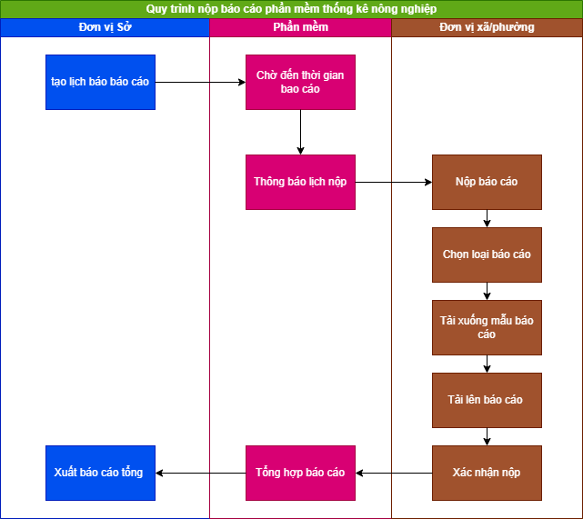

* 1. Quy trình nộp kế hoạch chi tiêu năm của phần mềm thống kê nông nghiệp.

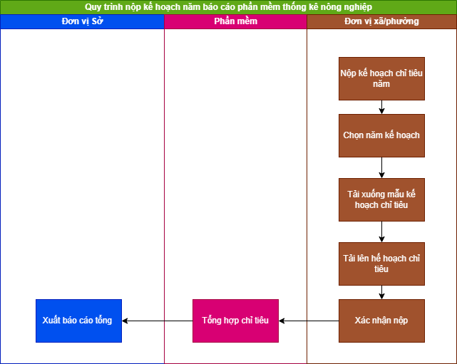

* 1. Tổng quát về các chức năng của phần mềm

Các nghiệp vụ báo cáo dành cho cán bộ nghiệp vụ cấp sở:

* Quản lý báo cáo đã nộp và xuất báo cáo tổng.
* Quản lý chỉ tiêu báo cáo.
* Quản lý người dùng
* Quản lý lịch báo cáo.
* Quản lý thông tin tài khoản.
* Đóng góp ý kiến báo lỗi.

Để truy cập chức năng của hệ thống, yêu cầu tài khoản được cấp quyền truy cập sử dụng các chức năng.

* + 1. Đăng nhập

Trước tiên cán bộ truy cập vào đường dẫn phần mềm: <https://tknnapp.ttcntnmt.com.vn/>

Để truy cập vào hệ thống, cán bộ cần thực hiện theo các bước dưới đây.

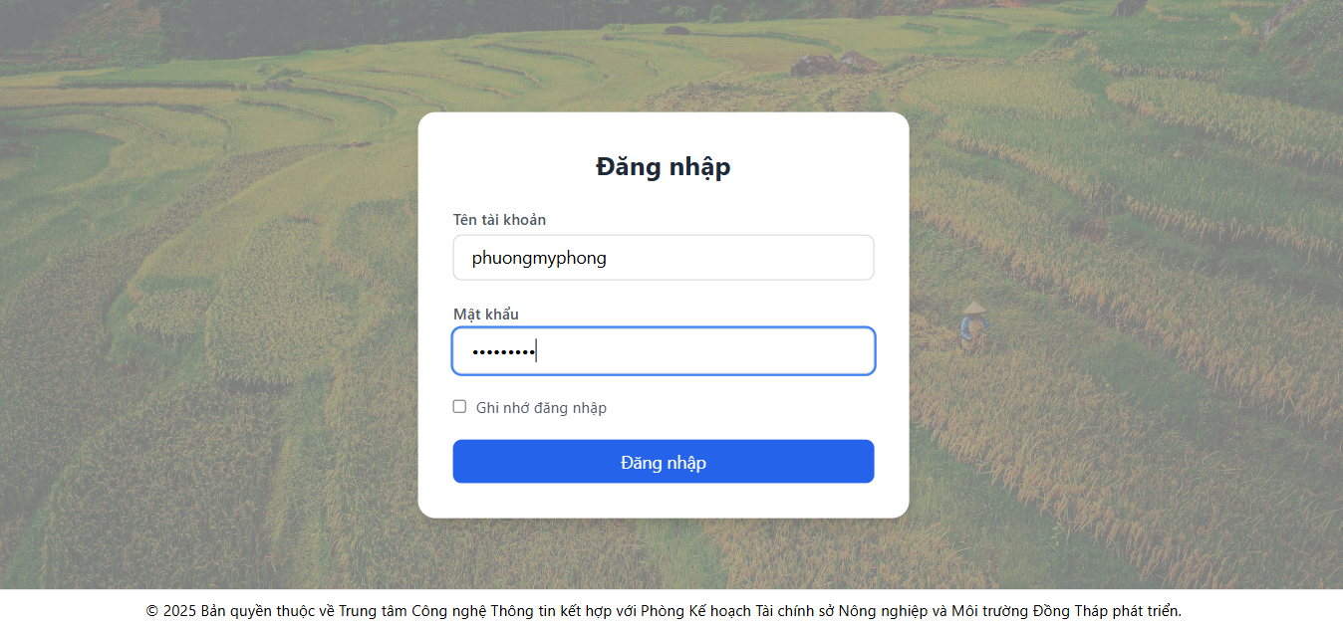

1. Giao diện đăng nhập.

Lưu ý: Thời gian phiên đăng nhập là 120 phút. Khi vượt quá thời gian này, hệ thống sẽ tự động đăng xuất và yêu cầu đăng nhập lại.

Sau khi đăng nhập thành công, hệ thống chuyển sang giao diện chính. Có 2 trường hợp:

* Tài khoản đã cập nhật thông tin → vào thẳng trang chủ.
* Đăng nhập lần đầu → phần mềm yêu cầu cập nhật thông tin.

|  |  |
| --- | --- |
|  |  |
| 1. Giao diện đăng nhập lần đầu | 1. Giao diện đã cập nhật tài khoản |

* + - 1. Đăng nhập lần đầu.

Khi đăng nhập lần đầu, phần mềm sẽ yêu cầu cập nhật các thông tin tài khoản gồm: Email, số điện thoại, họ tên viên chức phụ trách và chức vụ.

Số điện thoại và email được thu thập để cán bộ phụ trách có thể liên hệ khi cần thiết và để hệ thống gửi thông báo nhắc hạn nộp báo cáo.

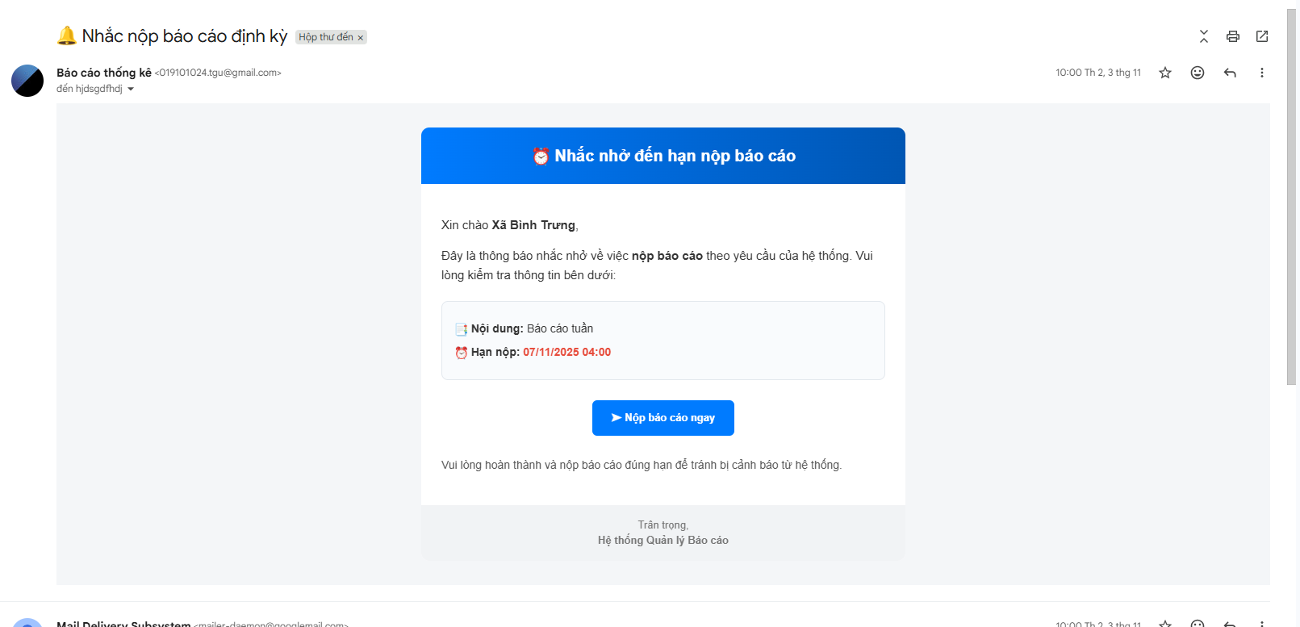

1. Nội dung Email thông báo nộp báo cáo.

Sau khi nhập thông tin, cán bộ nhấn nút “Cập nhật”  để lưu.

Tiếp theo, chọn vào nút “Quay lại trang chủ” 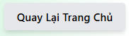 để hoàn tất.

* + - 1. Đăng nhập trước đó và cập nhật tài khoản.

Do đã cập nhật thông tin rồi nên phần mềm sẽ tự chuyển sang giao diện chính.

* + 1. Cập nhật tài khoản

Cán bộ thay đổi thông tin tài khoản và mật khẩu của mình để tăng tính bảo mật.

* + - 1. Thay đổi thông tin tài khoản

Để đổi mật khẩu, cán bộ cần đăng nhập hệ thống và thực hiện các bước sau:

**Trang chủ → Cài đặt → Thông tin tài khoản.**

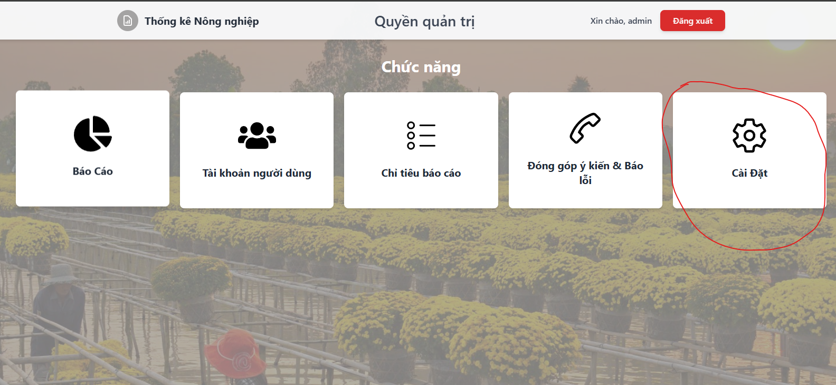

1. Chọn vào vị trí nút cài đặt

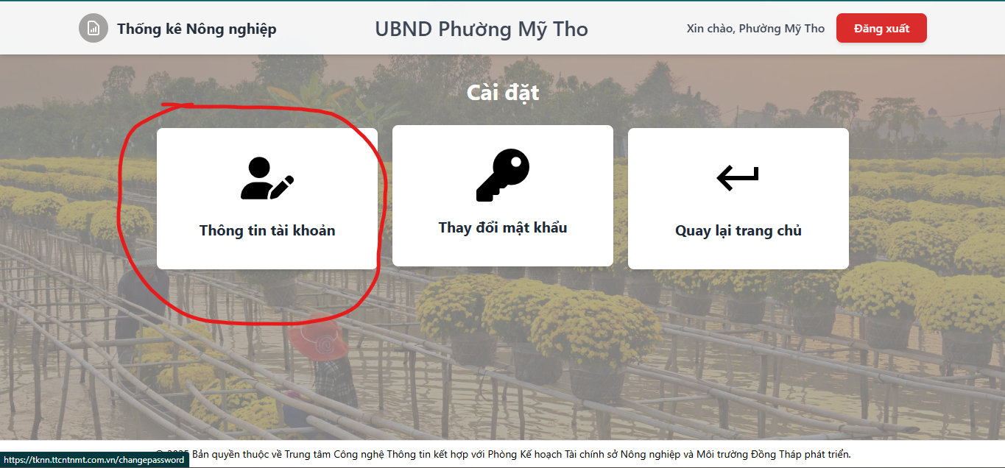

1. Chọn vào nút “Thông tin tài khoản”.

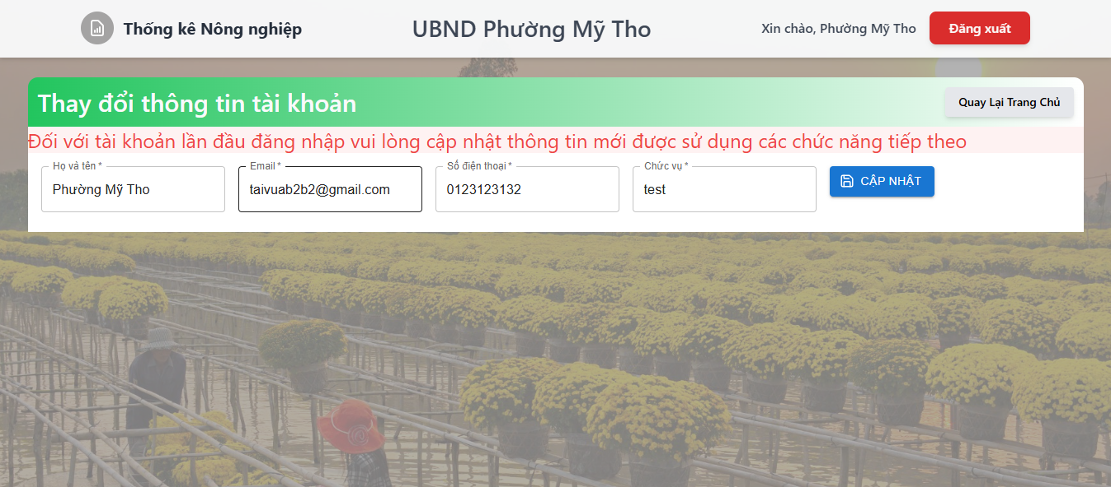

1. Giao diện cập nhật thay đổi thông tin cán bộ.

Lưu ý: Tất cả các trường trong phần thay đổi thông tin tài khoản đều phải được nhập, nếu không phần mềm sẽ báo lỗi.

Email được dùng để hệ thống gửi thông báo nhắc nộp báo cáo.  
Cán bộ cần nhập chính xác để tránh sai sót trong quá trình làm việc.

* + - 1. Thay đổi mật khẩu đăng nhập

Để thay đổi mật khẩu, cán bộ đăng nhập vào hệ thống và thực hiện theo các bước sau.

**Trang chủ → Cài đặt → thay đổi mật khẩu.**

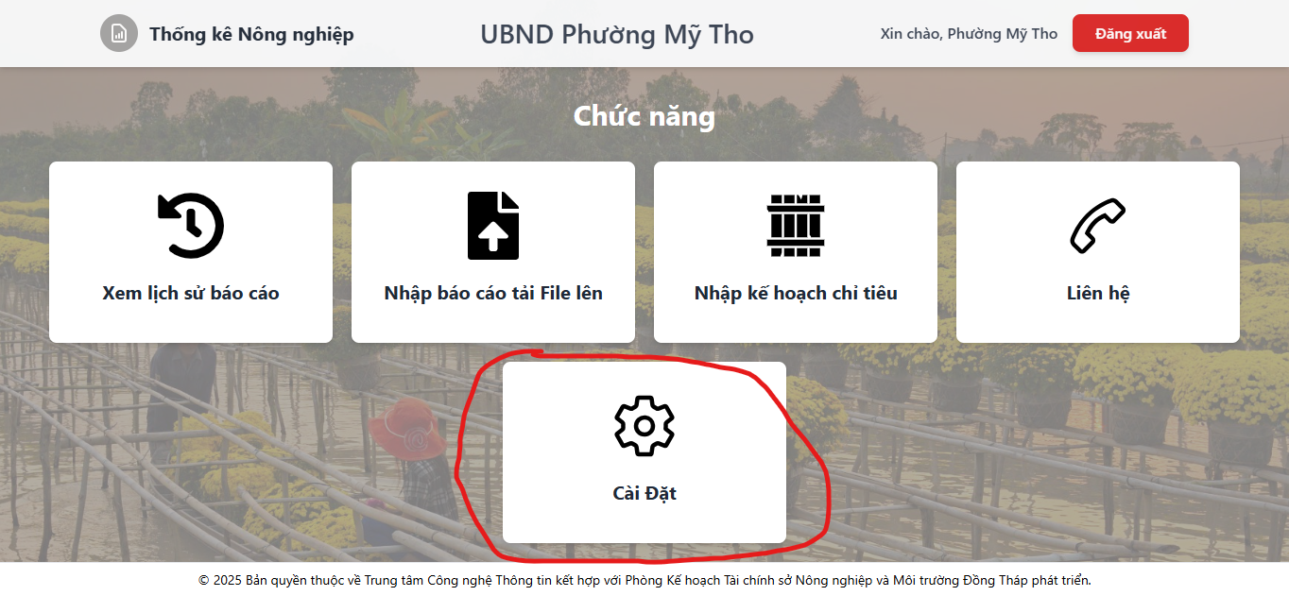

1. Chọn vào vị trí nút “Cài đặt”.

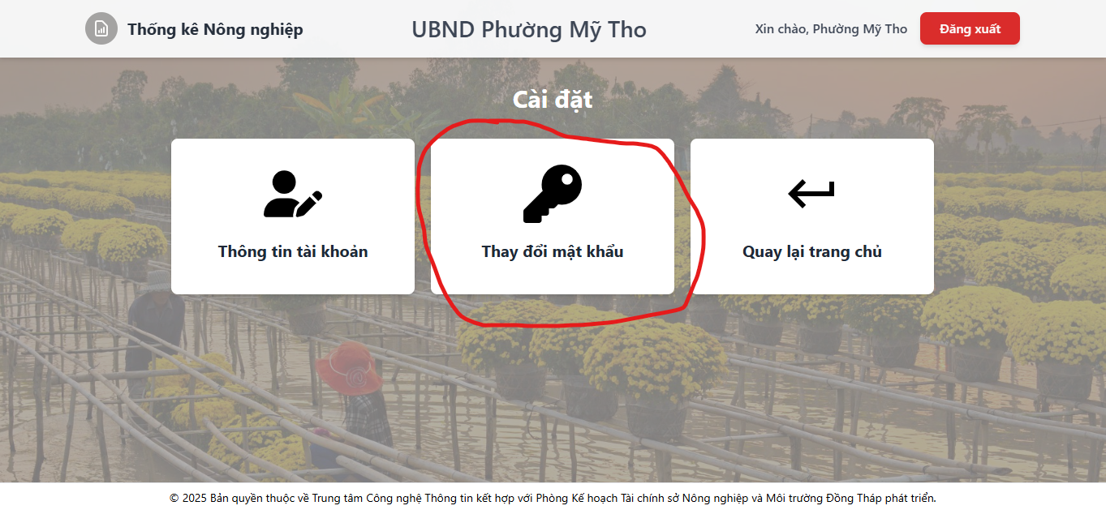

1. Chọn vào vị trí nút “Thay đổi mật khẩu”

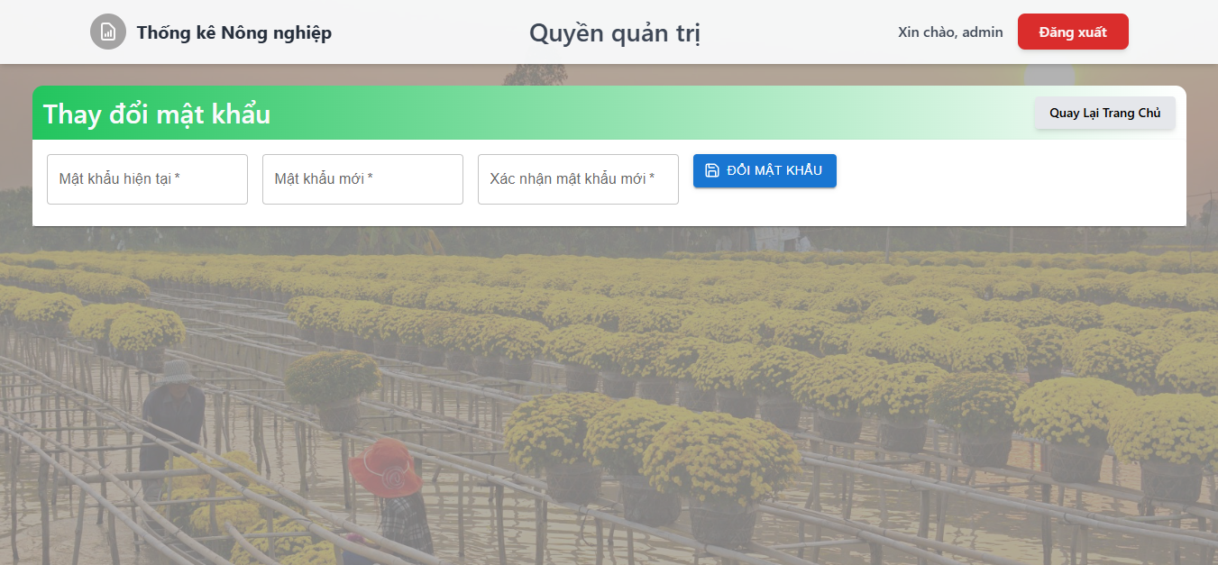

1. Giao diện phần mềm thay đổi mật khẩu.

Lưu ý: Cán bộ nhập đúng mật khẩu cũ và các mục mật khẩu mới và mật khẩu nhập lại phải giống nhau sau đó chọn vào nút “đổi mật khẩu” 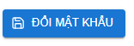 để hoàn tất quá trình đổi mật khẩu.

* + 1. Quản lý lịch báo cáo

Mục đích của chức năng dùng để quản lý lịch báo cáo đến các xã gồm các báo cáo sau:

* Báo cáo tuần.
* Báo cáo tháng.
* Báo cáo năm.
* Báo cáo quý.

Đường dẫn truy cập vào chức năng:

**Trang chủ → Cài đặt → Thông báo nộp báo cáo**

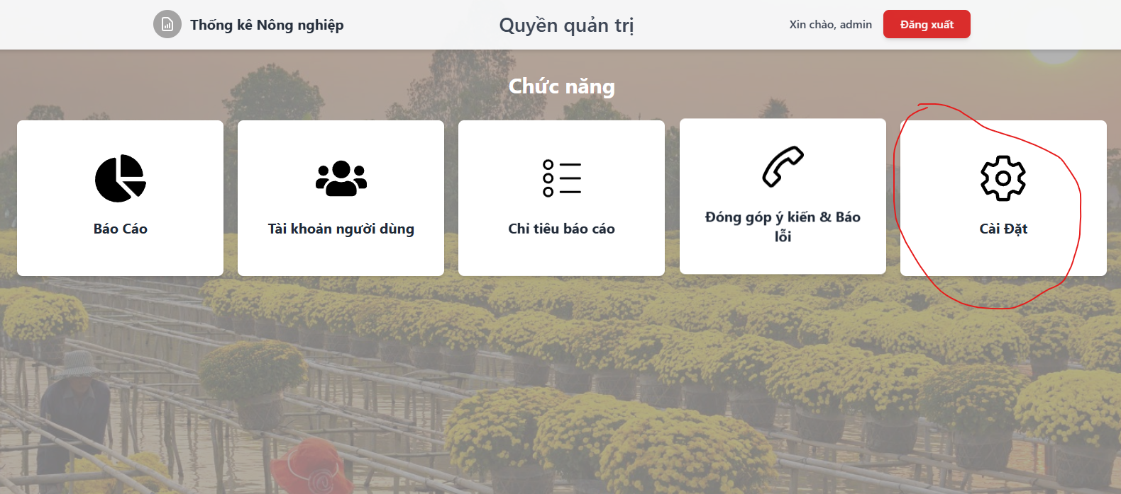

1. Vị trí nút cài đặt.

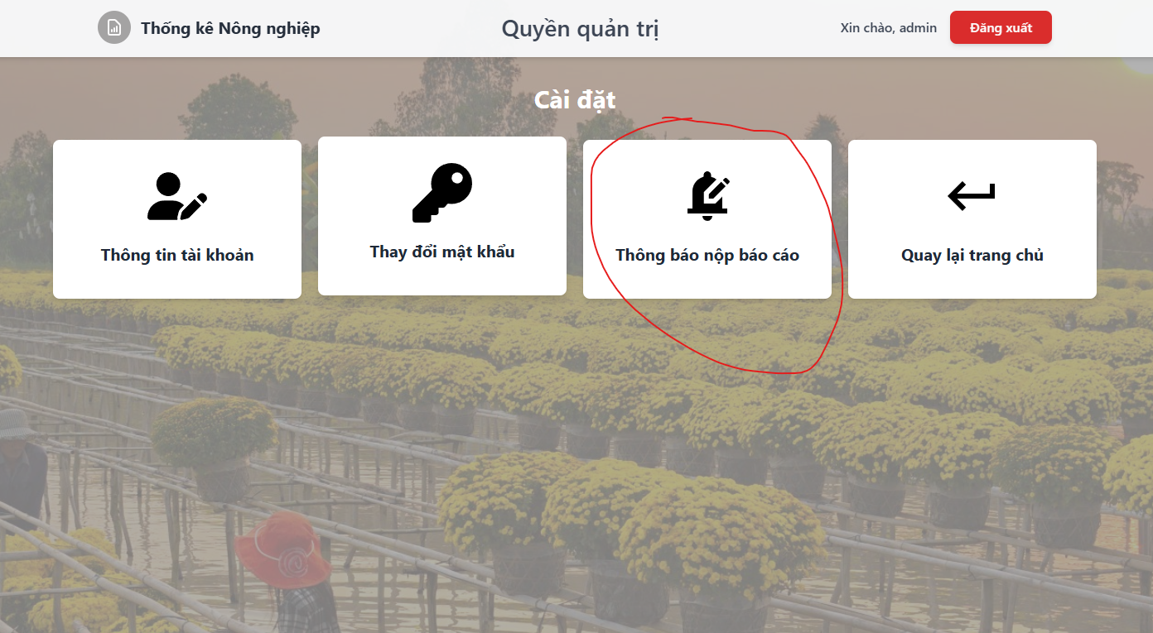

1. Vị trí truy cập vào chức năng thông báo nộp báo cáo.

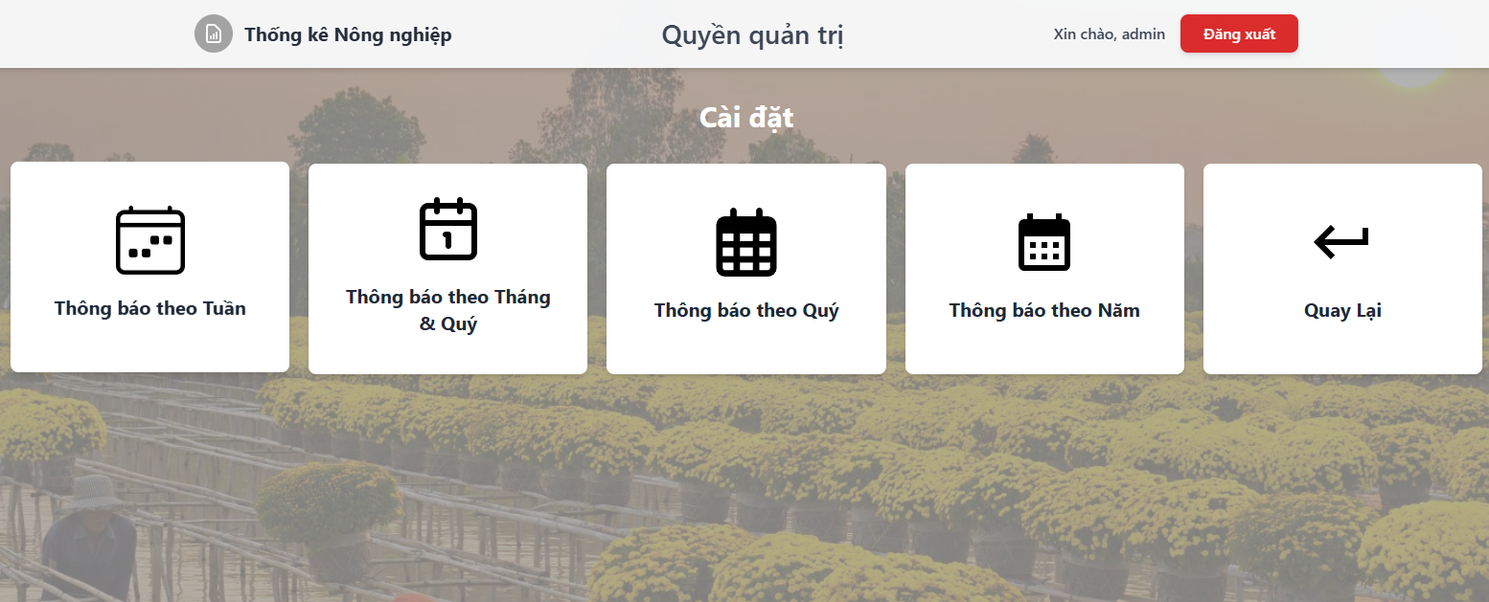

1. Giao diện chính của chức năng quản lý lịch báo cáo.
   * + 1. Báo cáo tuần

Mục đích của chức năng này là điều chỉnh các báo cáo theo tuần trong năm.

**Trang chủ → Cài đặt → Thông báo theo Tuần**

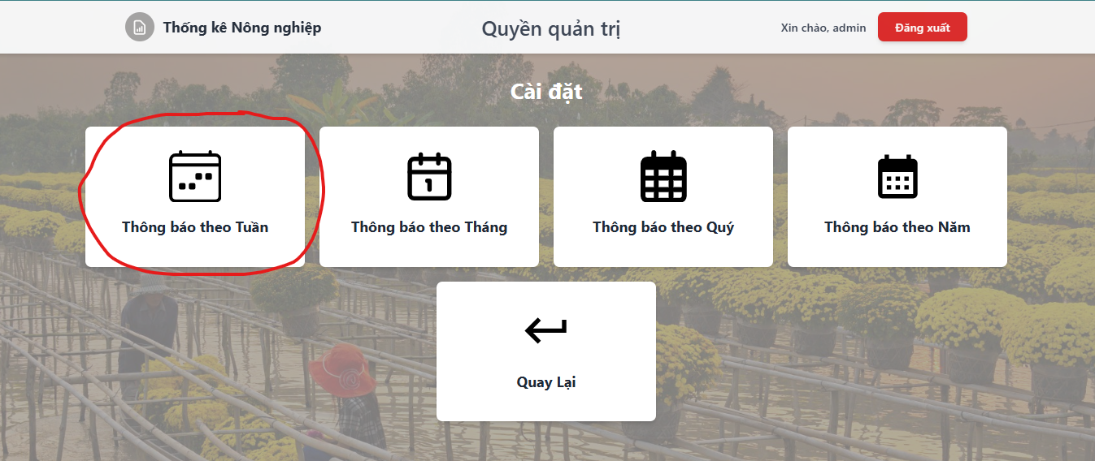

1. Vị trí chọn chức năng điều chỉnh lịch báo cáo “Thông báo theo tuần” đến các xã.

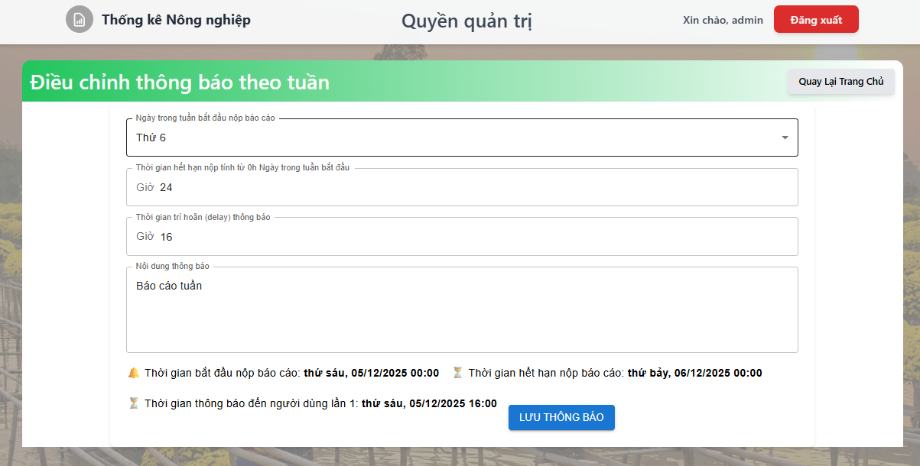

1. Giao diện điều chỉnh lịch báo cáo theo tuần.

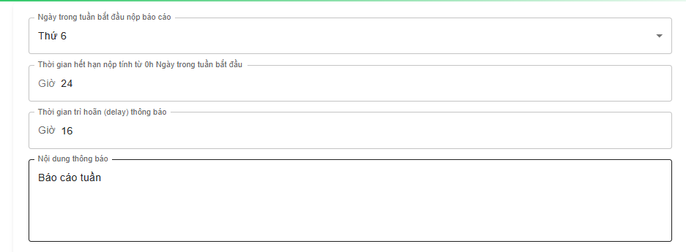

1. Form điều chỉnh lịch thông báo theo tuần.

|  |  |
| --- | --- |
| **Tên trường** | **Mô tả chức năng** |
| **Ngày trong tuần bắt đầu nộp báo cáo** | Chọn thứ trong tuần mà xã bắt đầu được phép nộp báo cáo. |
| **Thời gian hết hạn nộp báo cáo (tính từ 0h ngày bắt đầu)** | Tổng số giờ tính từ 0h ngày bắt đầu → đến thời điểm hết hạn. Ví dụ: 24 = 0h thứ Hai → 0h thứ Ba. |
| **Thời gian trì hoãn (Delay thông báo)** | Giờ trong ngày gửi thông báo đến xã vào ngày bắt đầu nộp báo cáo. Ví dụ: 7 = gửi thông báo lúc 7h sáng. |
| **Nội dung thông báo** | Nội dung email thông báo gửi đến các xã. |

Lưu ý: Các trường nhập trong form không được bỏ trống.



1. Phần tính thời gian ước tính được hiển thị phía dưới form.

Để lưu lại thông tin thì cán bộ chọn “Lưu Thông Báo” để lưu lại lịch báo cáo tuần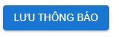.

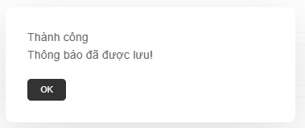

1. Giao diện thông báo lưu lại lịch thông báo theo tuần.
   * + 1. Báo cáo tháng

Chức năng này dùng để điều chỉnh lịch báo cáo theo tuần.

**Trang chủ → Cài đặt → Thông báo theo Tháng**

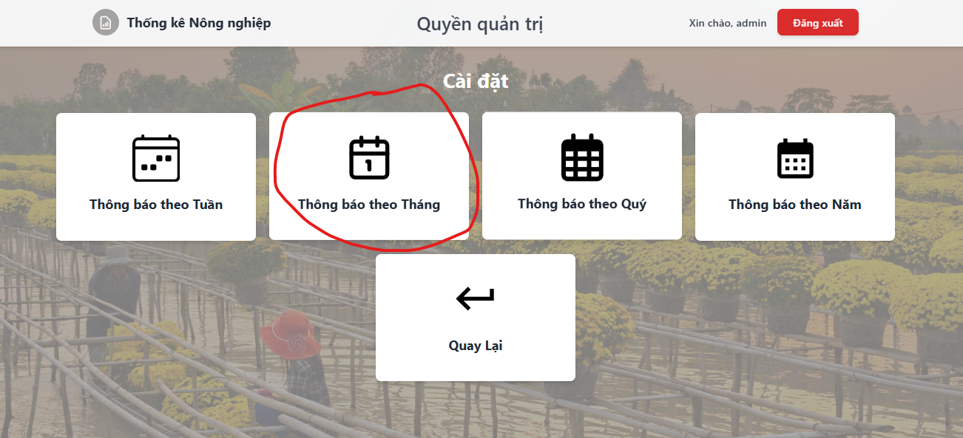

1. Vị trí chọn chức năng điều chỉnh lịch báo cáo “Thông báo theo tháng” đến các xã.

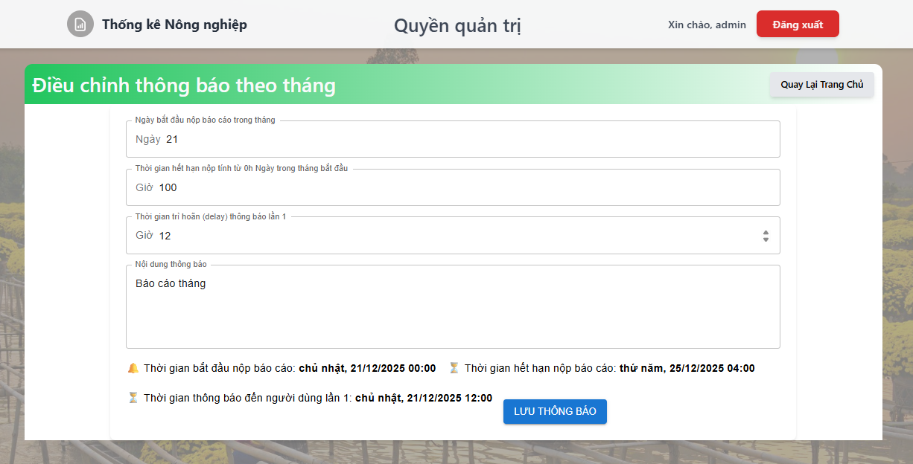

1. Giao diện điều chỉnh lịch báo cáo theo tháng.

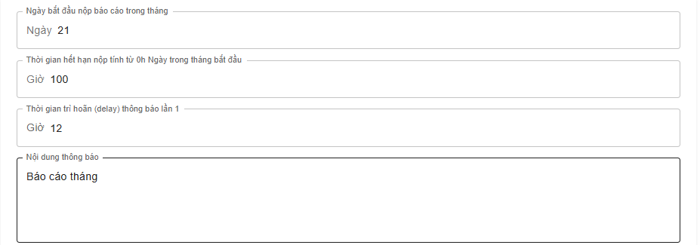

1. Form điều chỉnh lịch thông báo theo tháng.

|  |  |
| --- | --- |
| **Tên trường** | **Mô tả chức năng** |
| **Ngày bắt đầu nộp báo cáo trong tháng** | Chọn ngày trong tháng mà xã bắt đầu được phép nộp báo cáo. |
| **Thời gian hết hạn nộp báo cáo (tính từ 0h ngày bắt đầu)** | Tổng số giờ từ **0h của ngày bắt đầu** đến thời điểm hết hạn. **Ví dụ:** Nếu bắt đầu ngày 1 và hạn là 1 ngày → nhập **24** (0h ngày 1 → 0h ngày 2). |
| **Thời gian trì hoãn (Delay thông báo)** | Thời điểm gửi thông báo đến các xã trong ngày bắt đầu nộp báo cáo. **Ví dụ:** Ghi “7” → gửi thông báo lúc **7h sáng** ngày bắt đầu. |
| **Nội dung thông báo** | Nội dung email gửi đến các xã để nhắc nhở nộp báo cáo. |

Lưu ý: Các Trường nhập trong form không được bỏ trống.



1. Phần tính thời gian ước tính được hiển thị phía dưới form.

Để lưu lại thông tin thì cán bộ chọn “Lưu Thông Báo” để lưu lại lịch báo cáo tháng.



1. Giao diện thông báo lưu lại lịch thông báo theo tháng.
   * + 1. Báo cáo năm

Mục đích điều chỉnh các báo cáo loại năm

**Trang chủ → Cài đặt → Thông báo theo Năm**

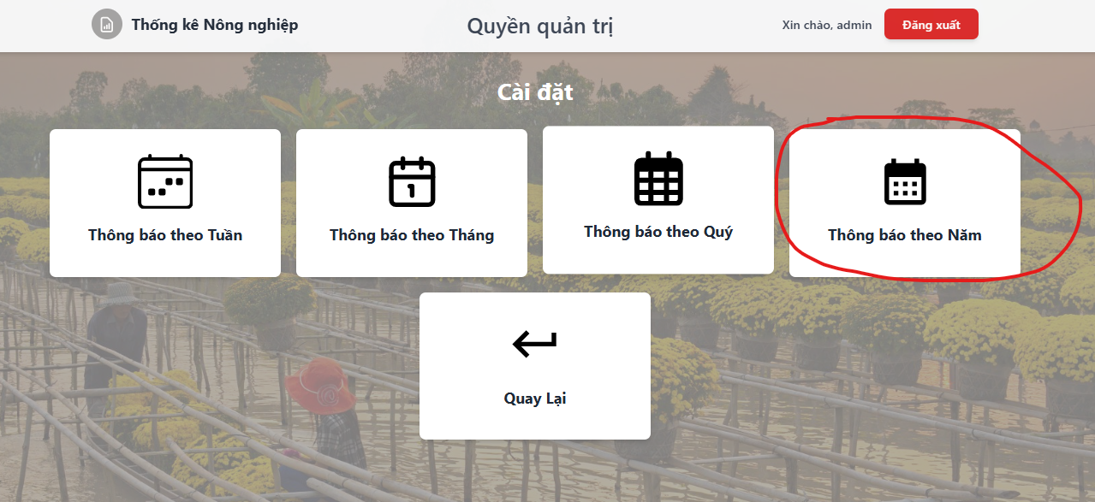

1. Vị trí chọn chức năng điều chỉnh lịch báo cáo “Thông báo theo năm” đến các xã.

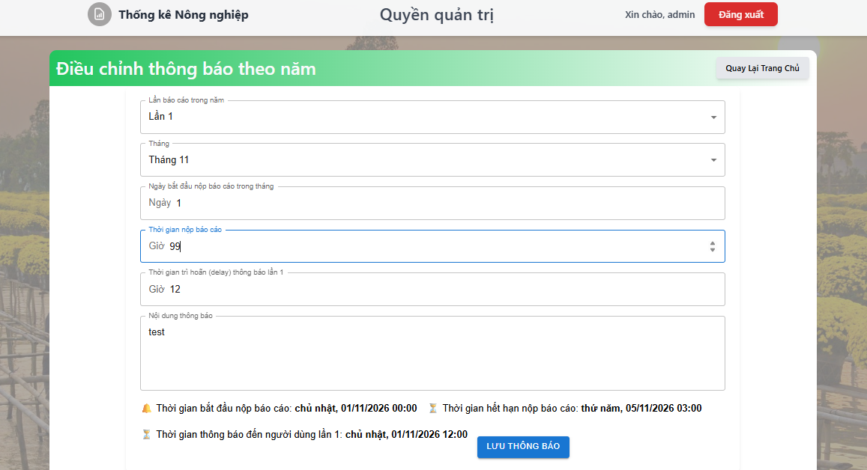

1. Giao diện điều chỉnh lịch báo cáo theo năm.

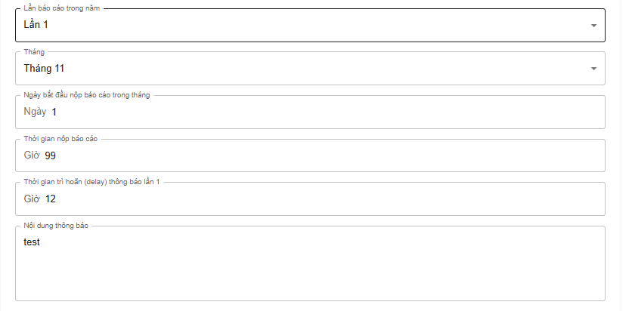

1. Form điều chỉnh lịch thông báo theo năm.

|  |  |
| --- | --- |
| **Tên trường** | **Mô tả chức năng** |
| **Lần báo cáo trong năm** | Chọn đợt báo cáo của năm (Ví dụ: Lần 1 năm 2024, Lần 2 năm 2024…). |
| **Tháng** | Chọn tháng nộp báo cáo trong năm. |
| **Ngày trong tháng bắt đầu nộp báo cáo** | Chọn ngày trong tháng bắt đầu được phép nộp báo cáo. |
| **Thời gian hết hạn nộp báo cáo (tính từ 0h ngày bắt đầu)** | Tổng số giờ tính từ **0h ngày bắt đầu** → đến thời điểm hết hạn. |
| **Thời gian trì hoãn (Delay thông báo)** | Giờ gửi thông báo vào ngày bắt đầu nộp báo cáo. **Ví dụ:** Ghi “7” → thông báo lúc **7h sáng**. |
| **Nội dung thông báo** | Nội dung email gửi đến các xã. |

Lưu ý: Các Trường nhập trong form không được bỏ trống.



1. Phần tính thời gian ước tính được hiển thị phía dưới form.

Để lưu lại thông tin thì cán bộ chọn “Lưu Thông Báo” để lưu lại lịch báo cáo năm.



1. Giao diện thông báo lưu lại lịch thông báo theo năm.
   * + 1. Báo cáo quý

Mục đích điều chỉnh các báo cáo loại Quý trong năm

**Trang chủ → Cài đặt → Thông báo theo Quý**

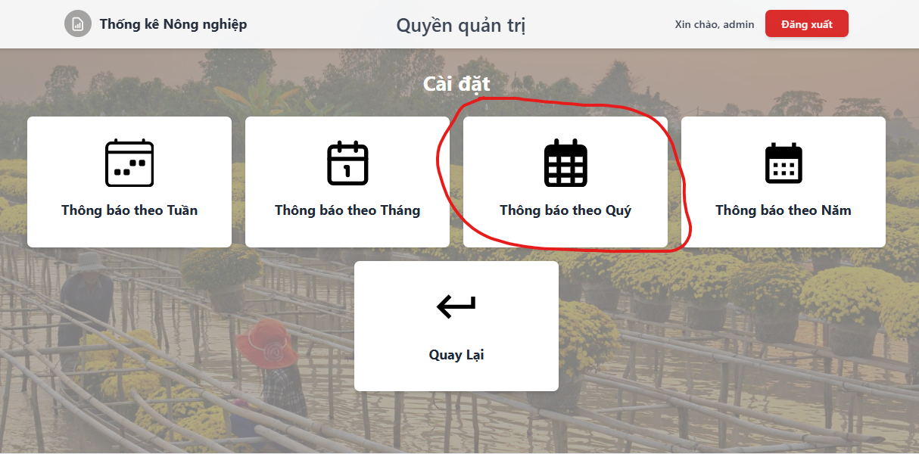

1. Vị trí chọn chức năng điều chỉnh lịch báo cáo “Thông báo theo quý” đến các xã.

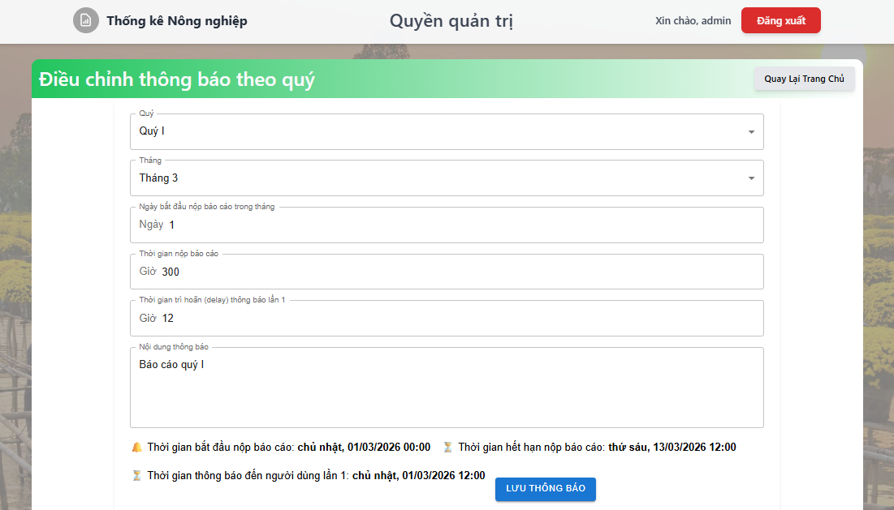

1. Giao diện điều chỉnh lịch báo cáo theo quý.

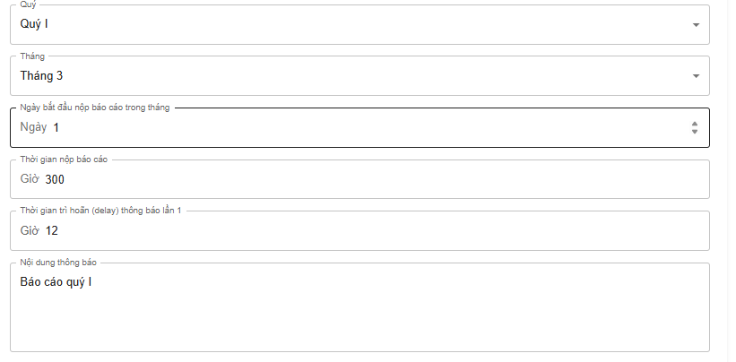

1. Form điều chỉnh lịch thông báo theo quý.

|  |  |
| --- | --- |
| **Tên trường** | **Mô tả chức năng** |
| **Quý** | Chọn quý báo cáo (Quý 1, Quý 2, Quý 3, Quý 4). |
| **Tháng** | Chọn tháng bắt đầu nộp báo cáo trong quý đó. |
| **Ngày trong tháng bắt đầu nộp báo cáo** | Chọn ngày trong tháng mà xã bắt đầu được phép nộp báo cáo. |
| **Thời gian hết hạn nộp báo cáo (tính từ 0h ngày bắt đầu)** | Tổng số giờ tính từ **0h của ngày bắt đầu** đến lúc hết hạn. **Ví dụ:** Bắt đầu ngày 1, hạn 1 ngày → nhập **24**. |
| **Thời gian trì hoãn (Delay thông báo)** | Thời điểm gửi email thông báo đến các xã vào ngày bắt đầu. **Ví dụ:** Nhập “7” → gửi email lúc **7h sáng**. |
| **Nội dung thông báo** | Nội dung email thông báo gửi đến xã. |

Lưu ý: Các Trường nhập trong form không được bỏ trống.



1. Phần tính thời gian ước tính được hiển thị phía dưới form.

Để lưu lại thông tin thì cán bộ chọn “Lưu Thông Báo” để lưu lại lịch báo cáo quý .



1. Giao diện thông báo lưu lại lịch thông báo theo quý.
   * 1. Quản lý chỉ tiêu báo cáo.

Mục đích quản lý các chỉ tiêu báo cáo cho phép thêm xóa cập nhật các chỉ tiêu theo yêu cầu của quản lý gồm danh sách báo cáo.

**Trang chủ → Chỉ tiêu báo cáo**

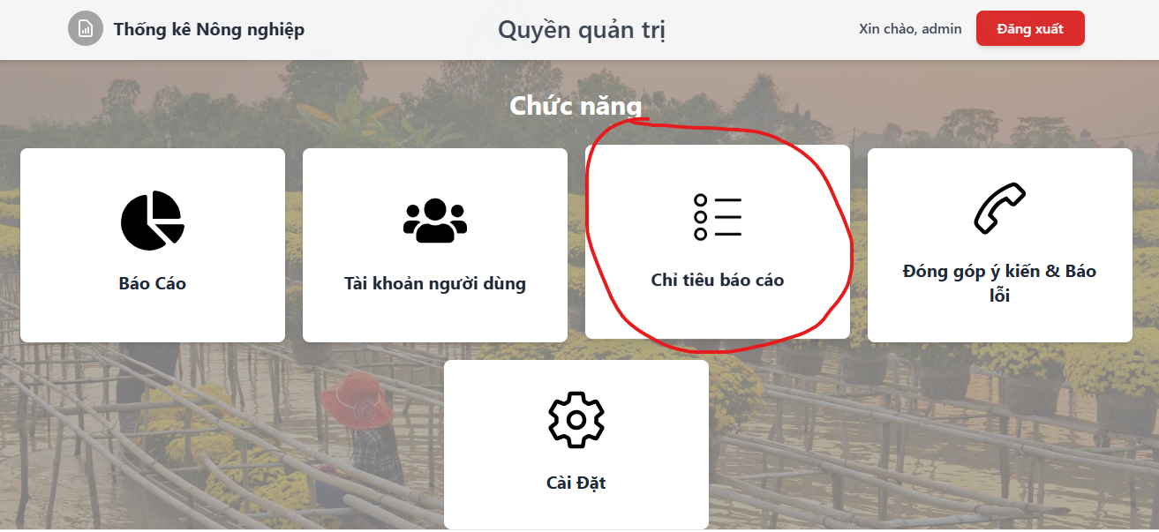

1. Vị trí chọn chức năng chỉ tiêu báo cáo
   * + 1. Quản lý danh sách chỉ tiêu

Quản lý việc thêm mới, cập nhật hoặc xóa các chỉ tiêu.

**Trang chủ → Chỉ tiêu báo cáo → Các trường chỉ tiêu**

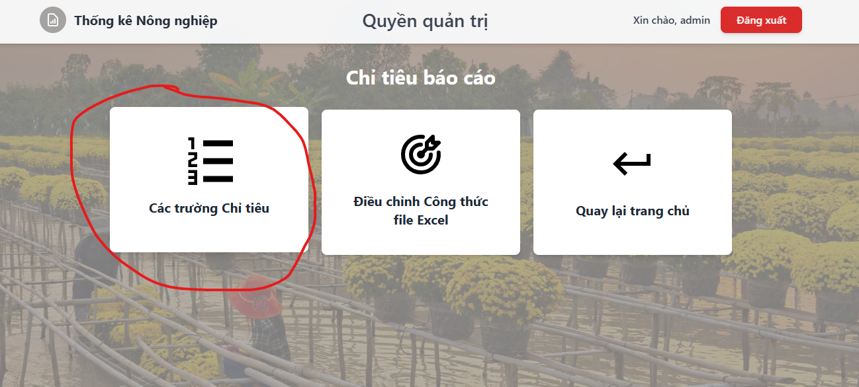

1. Vị trí chọn chức năng quản lý các trường chỉ tiêu.

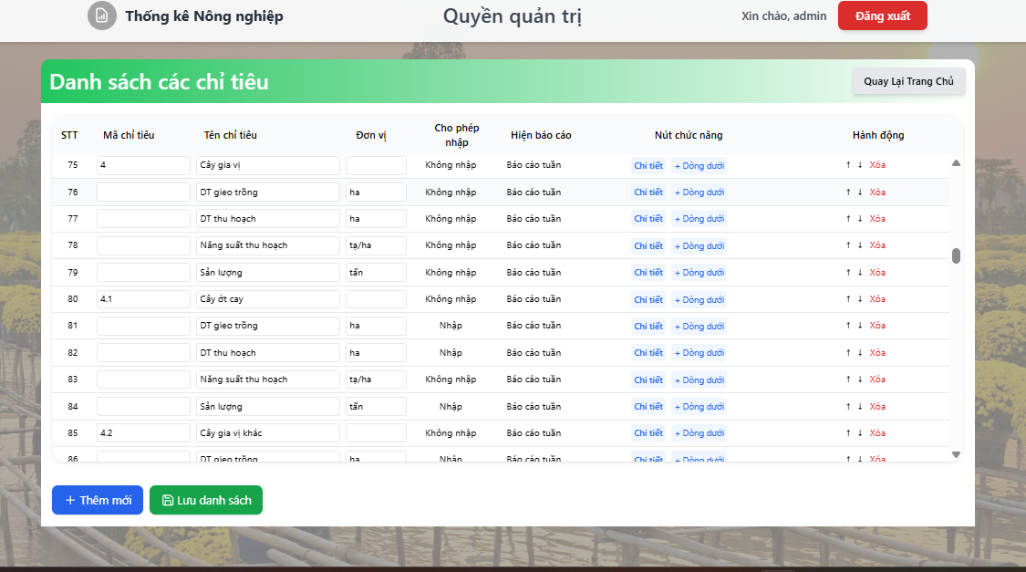

1. Giao diện chính của quản lý danh sách chỉ tiêu.



1. Các trường dữ liệu hiển thị trong danh sách.

Cán bộ sửa trực tiếp ngay trên dòng dữ liệu các trường Mã chỉ tiêu (đề mục để chỉ tiêu), Tên chỉ tiêu, Đơn vị trong danh sách.

Phần nâng cao cán bộ chú ý vào cột chức năng có nút “Chi tiết” chọn vào nút để mở chỉnh sửa cài đặt nâng cao.

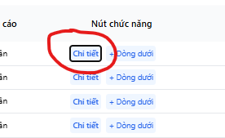

1. Vị trí nút chi tiết của cột “Nút chức năng” trong danh sách.

Khi chọn vào nút chi tiết thì phần mềm sẽ hiển thị một bản gồm các thông tin nâng cao thêm của chỉ tiêu gồm:

* Cho phép chỉ tiêu nhập dữ liệu.
* Chu kỳ báo cáo của chỉ tiêu từ ngày 01/10 đến 30/9 năm sau.
* Cho phép thiết lập các trường dữ liệu sẽ xuất hiện trong báo cáo tuần.

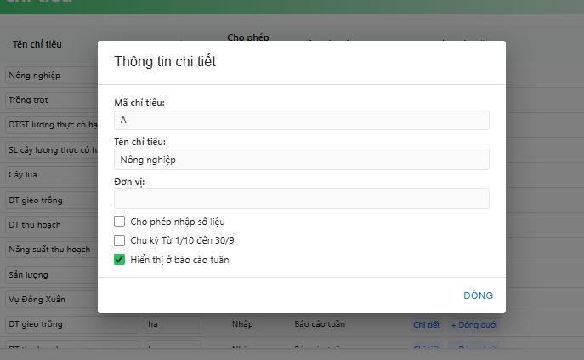

1. Bảng hiển thị thông tin chi tiết nâng cao của chỉ tiêu.

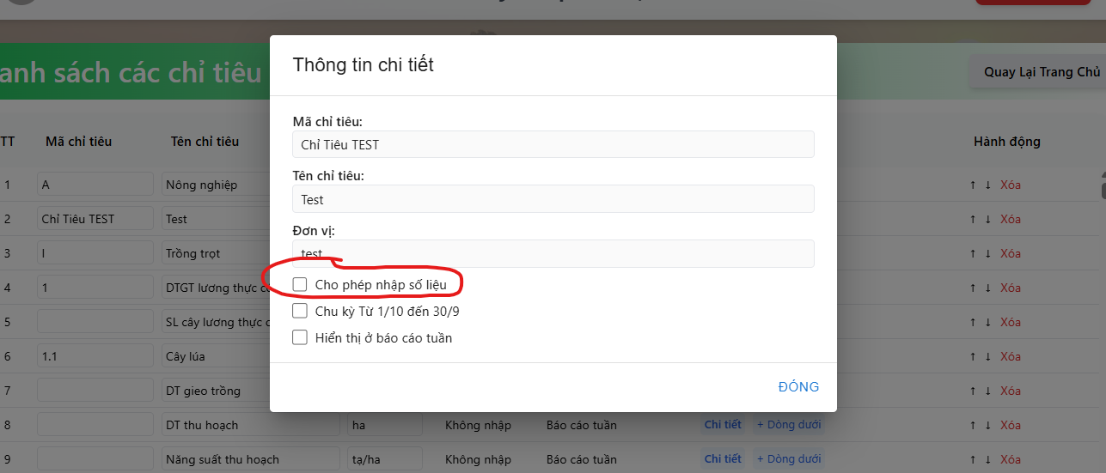

1. Vị trí chọn cho phép chỉ tiêu nhập số liệu.

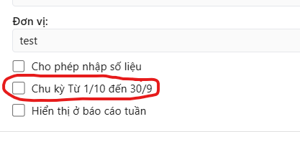

1. Vị trí chọn chu kỳ báo cáo bắt đầu từ 01/10 đến 30/9 năm sau.

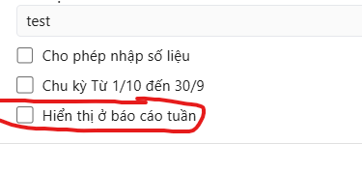

1. Vị trí chọn cho phép hiển thị chỉ tiêu ở báo cáo tuần.

Để thêm chỉ tiêu mới dưới một dòng hiện có, chọn nút ‘+ Dòng dưới’. Một dòng mới sẽ được tạo ngay bên dưới.

Nếu muốn thêm chỉ tiêu phía trên dòng hiện tại, hãy nhấn ‘+ Dòng dưới’, sau đó sử dụng nút mũi tên lên trong cột ‘Hành động’ để di chuyển dòng mới lên trên.

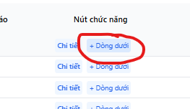

1. Vị trí nút thêm mới chỉ tiêu “+Dòng dưới”.

Cán bộ có thể thêm dòng mới ở cuối danh sách bằng nút này.

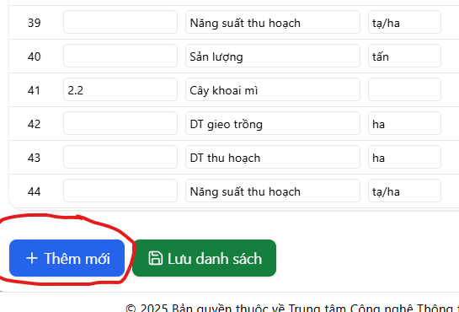

1. Vị trí nút thêm mới chỉ tiêu ở dòng cuối danh sách.

Ở mỗi dòng của chỉ tiêu điều sẽ có các nút hành động gồm nút lên “” nút xuống “” và nút xóa “”.

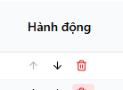

1. Vị trí các nút trong cột hành động.

Lưu ý: Khi thêm mới dữ liệu trường “Tên chỉ tiêu” không được để trống nếu không phần mềm sẽ báo lỗi.

Khi xóa một chỉ tiêu bất kỳ thì tất cả dữ liệu về trường dữ liệu đó sẽ mất.

Khi cập nhật chỉ tiêu lưu ý nếu thay đổi thành chỉ tiêu khác thì chỉ tiêu đó có thể lấy các kết quả của chỉ tiêu cũ nếu cần tạo mới và bỏ một số chỉ tiêu cũ thì vì cập nhật thay đổi thì nên xóa chỉ tiêu cũ luôn thay vì cập nhật để tránh lỗi dữ liệu.

Sau khi hoàn thành thay đổi thì chọn nút “Lưu danh sách” để cập nhật

Trường hợp không muốn lưu dữ liệu cán bộ refresh lại trang hoặc quay lại trang chủ.

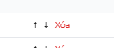

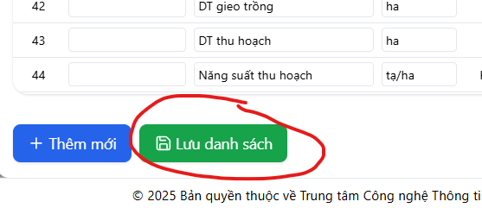

1. Vị trí nút lưu lại danh sách vừa thay đổi hoặc tạo mới thêm.
   * + 1. Quản lý công thức excel trong báo cáo.

Sau khi đã cập nhật các chỉ tiêu mới nhất nếu không thay đổi xóa chỉ tiêu hoặc thêm mới chỉ tiêu cán bộ cần cập nhật công thức cho toàn bộ chỉ tiêu trường hợp không cập nhật rất có thể gây lỗi trong quá trình cán bộ xã nộp báo cáo.

**Trang chủ → Chỉ tiêu báo cáo → Điều chỉnh Công thức file Excel**

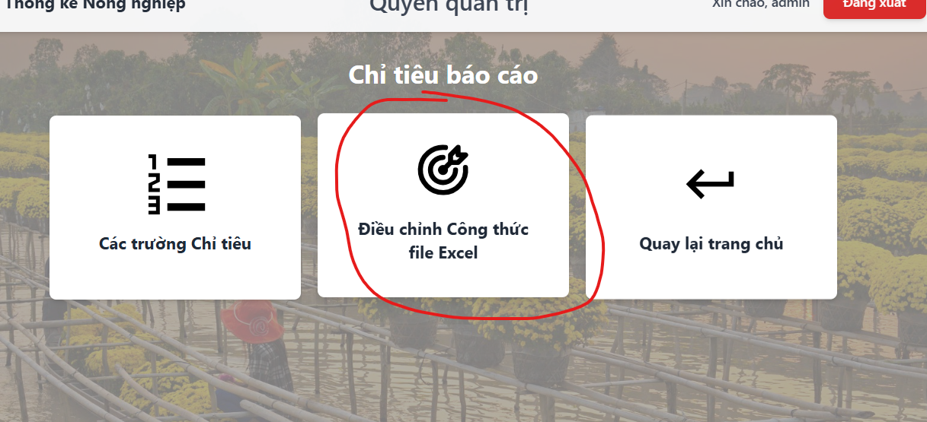

1. Vị trí nút chức năng “Điều chỉnh công thức file excel”.

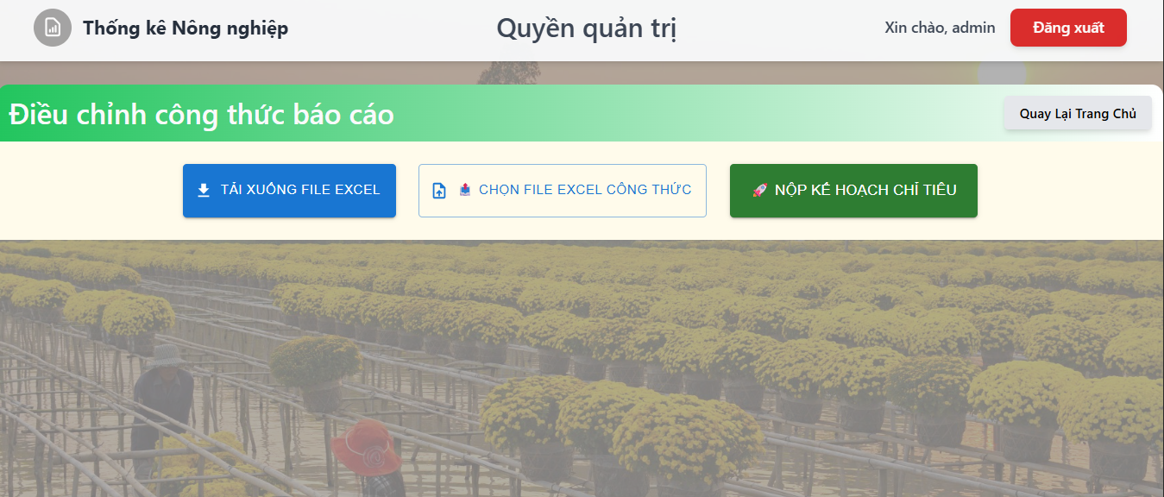

1. Giao diện điều chỉnh công thức báo cáo.

Quy trình nộp công thức được thực hiện qua 3 bước:

* Tải xuống file excel mẫu chưa có công thức.
* Tải lên file Excel đã chỉnh sửa công thức.
* Xác nhập nộp công thức.
  + - * 1. Tải xuống file Excel công thức mẫu.

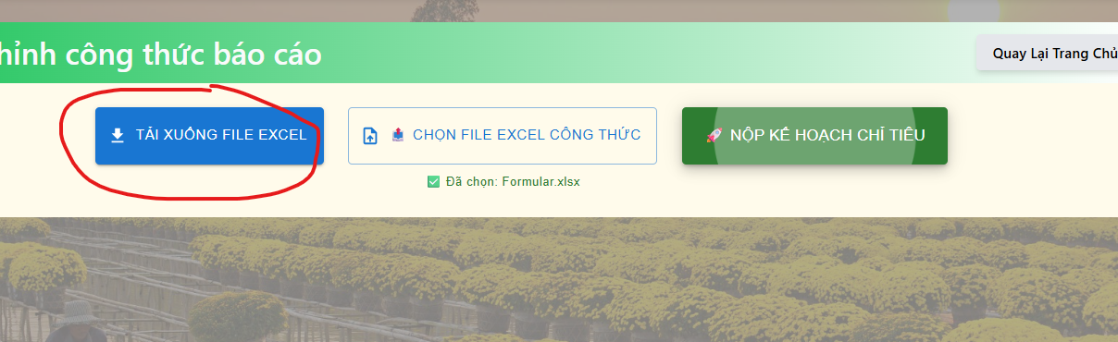

1. Vị trí nút tải xuống file Excel mẫu báo cáo.

Trong file tải xuống này gồm 4 sheet khác nhau

* Công thức năm, tháng, quý: là công thức nhập số liệu file cán bộ file tải về báo cáo tháng, quý, năm.
* Công thức tuần: là công thức nhập số liệu file cán bộ file tải về báo cáo tuần.
* Công thức kế hoạch năm, tháng, quý: Công thức xuất báo cáo tổng năm, tháng, quý.
* Công thức kế hoạch tuần: Công thức xuất báo cáo tổng tuần.

Lưu ý: Anh chị cán bộ nhập công thức vào các ô màu trắng.

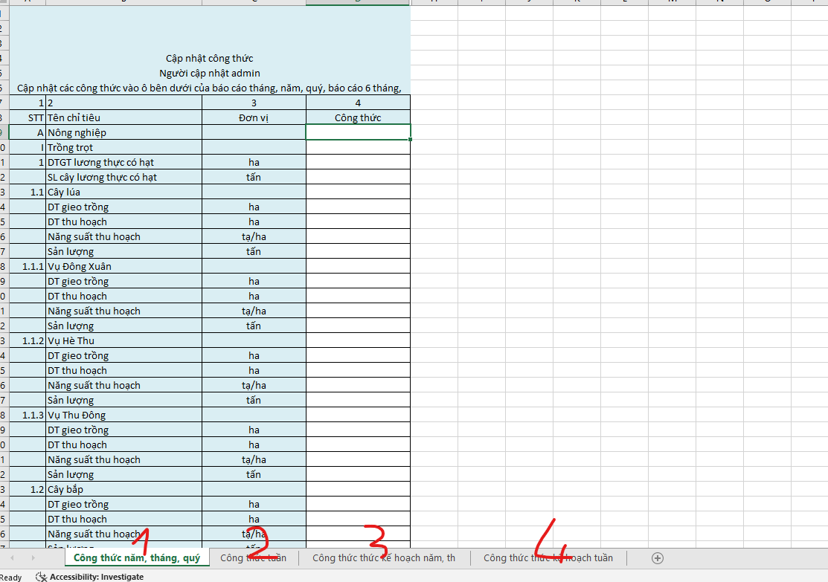

1. Các sheet trong file Excel công thức.

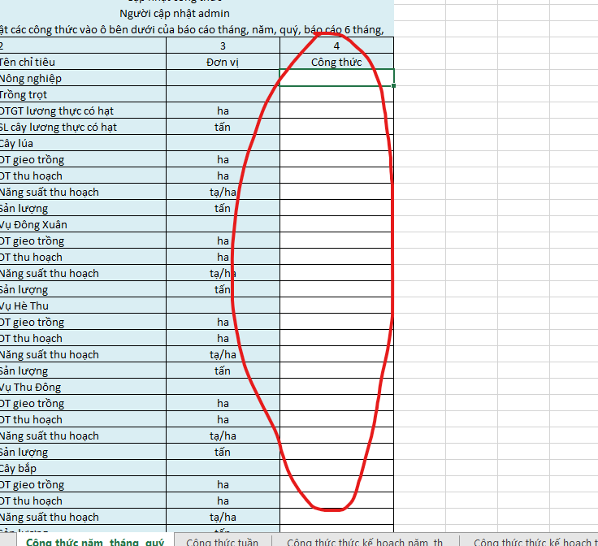

1. Vị trí cập nhật thay đổi công thức.
   * + - 1. Tải lên file công thức đã hoàn chỉnh.

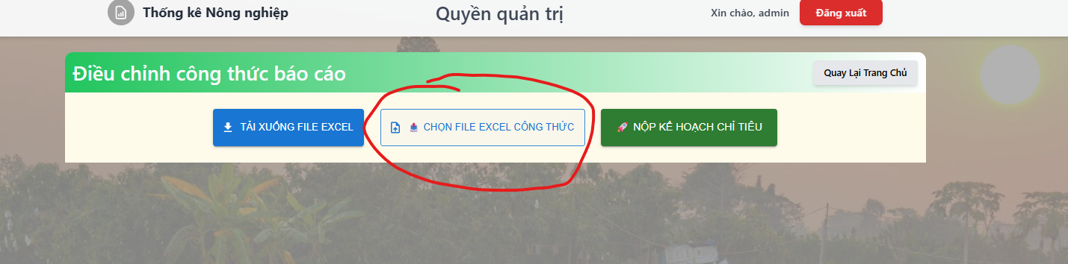

1. Vị trí chọn nút tải lên file công thức đã hoàn chỉnh.

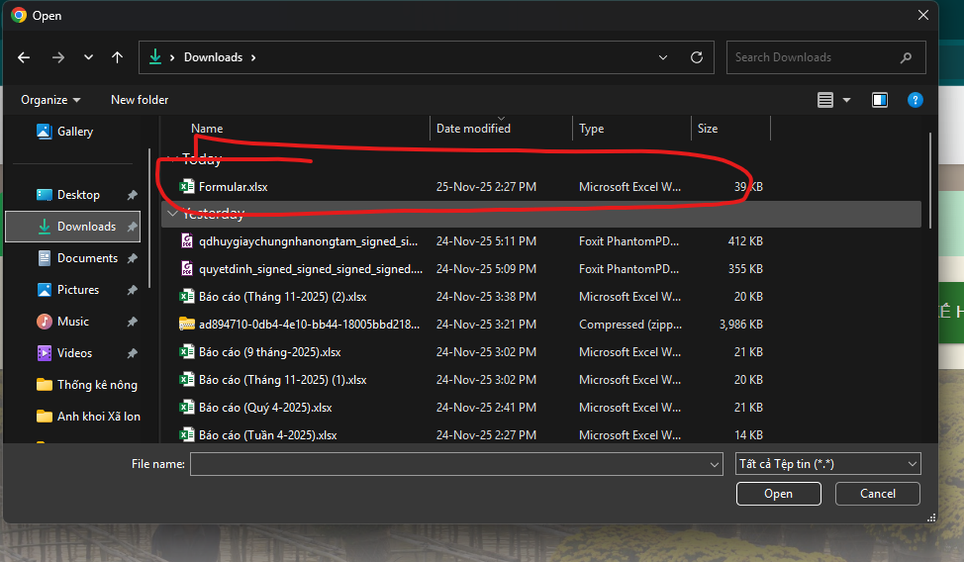

1. Cán bộ chọn file Excel công thức đã hoàn chỉnh.
   * + - 1. Xác nhận nộp

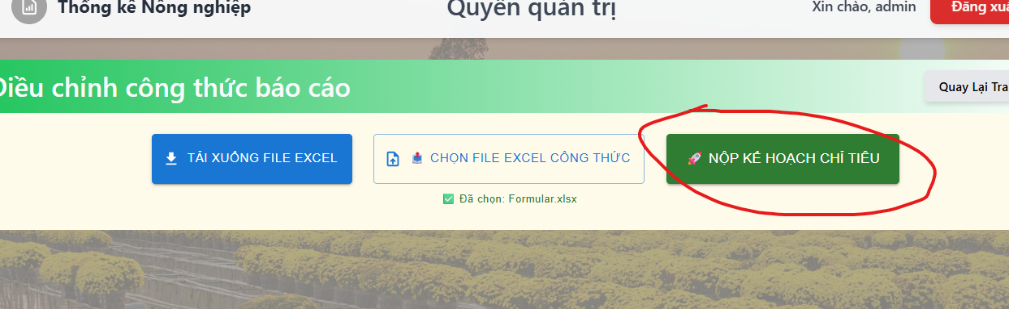

1. Vị trí chọn nút “Nộp kế hoạch chỉ tiêu”.

Sau khi nhấn nút, phần mềm sẽ hiển thị một bảng xác nhận nộp.

Anh chị cán bộ kiểm tra lại sheet đầu tiên xem có đúng với file excel công thức đã hoàn chỉnh không.

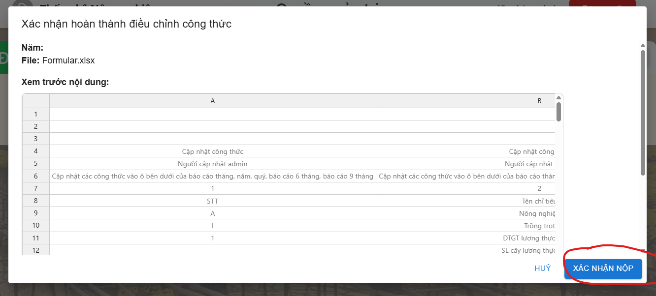

1. Bảng xác nhận tải lên công thức.

Cán bộ chọn vào nút “Xác nhận nộp” để hoàn tất quá trình nộp.

* + 1. Quản lý người dùng.

Mục đích chức năng này dùng để quản lý tài khoản cán bộ xã và hiển thị các thông tin phục vụ cho việc báo cáo, cập nhật Reset mật khẩu.

**Trang chủ → Tài khoản người dùng**

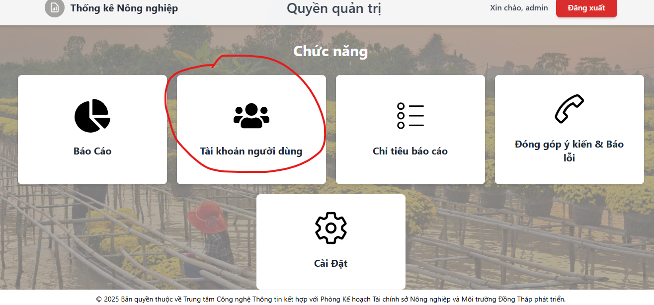

1. Vị trí nút chức năng Tài khoản người dùng.

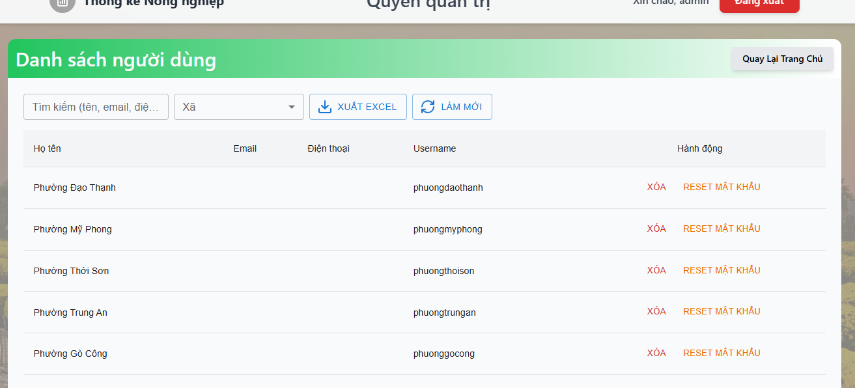

1. Giao diện chính của chức năng quản lý người dùng.

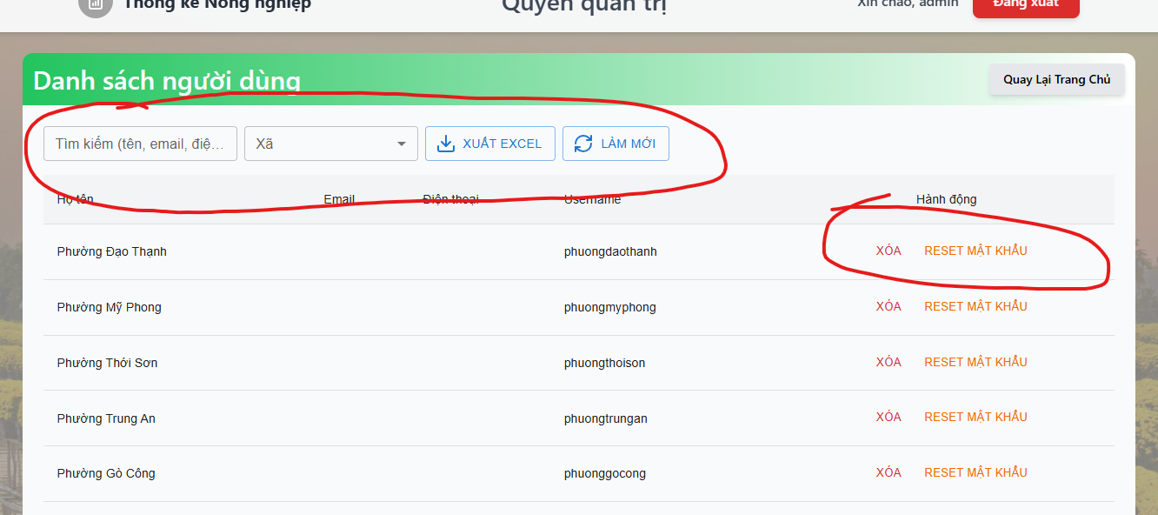

1. Vị trí các nút thao tác trên giao diện quản lý người dùng.

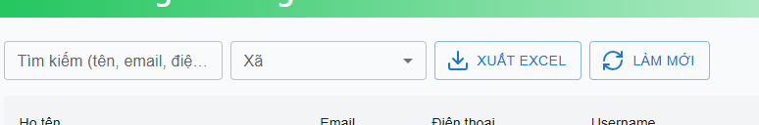

1. Vị trí bộ lọc tìm kiếm dữ liệu người dùng.



1. Các trường dữ liệu hiển thị người dùng.



1. Các thao tác với tài khoản của cán bộ xã.

Các nút chức năng gồm:

* Nút “Xóa” xóa tài khoản cán bộ.
* Nút ‘Reset mật khẩu’ dùng để đặt lại mật khẩu cho tài khoản cán bộ cấp xã.

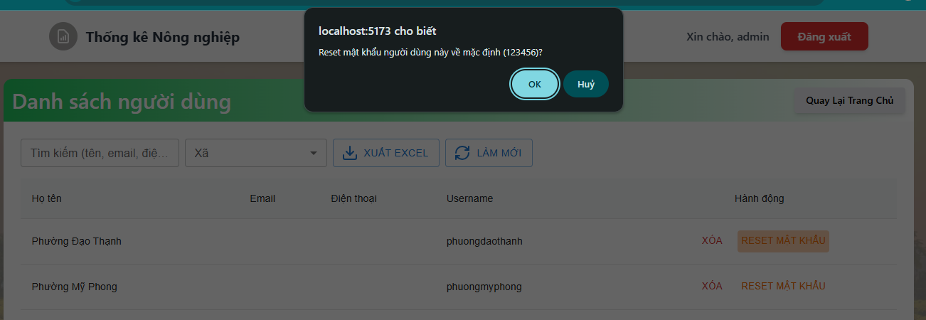

1. Giao diện thông báo Reset mật khẩu cho cán bộ xã.

Chọn “OK” để hoàn tất quá trình cấp lại mật khẩu, mật khẩu mặc định là “123456”.

* + 1. Quản lý báo cáo.

Mục đích của chức năng này là quản lý tìm kiếm báo cáo của cán bộ cấp xã đồng thời xuất báo cáo tổng phục vụ công tác báo cáo.

**Trang chủ → Báo cáo**

Chức năng chính gồm:

* Danh sách báo cáo (Tìm kiếm và xem lại các báo cáo xã nộp lên).
* Thống kê và xuất báo cáo (kiểm tra tiến độ nộp báo cáo của các xã, và xuất file tổng hợp phụ vụ báo cáo tổng).

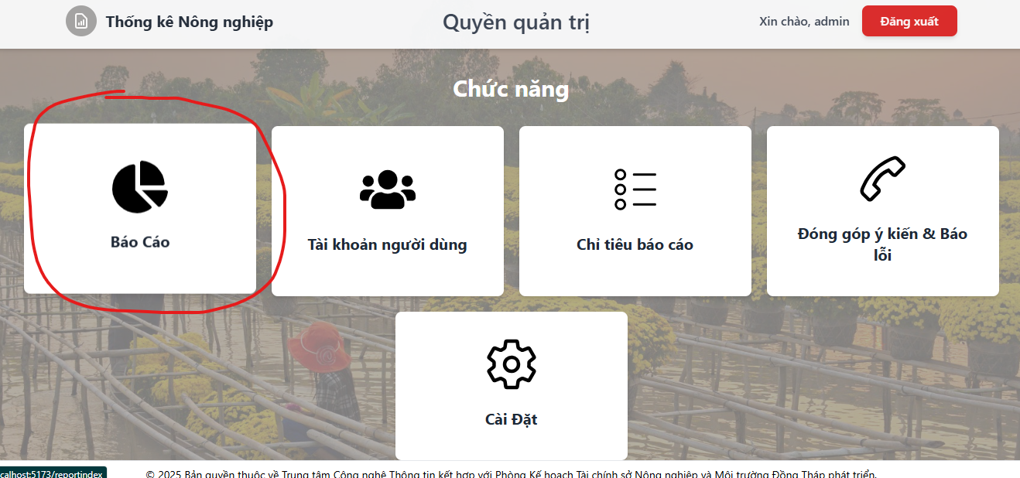

1. Vị trí chọn chức năng quản lý báo cáo.
   * + 1. Danh sách báo cáo

**Trang chủ → Báo cáo → Xem chi tiết báo cáo**

Mục đích tìm kiếm, xem các báo cáo mà xã nộp lên.

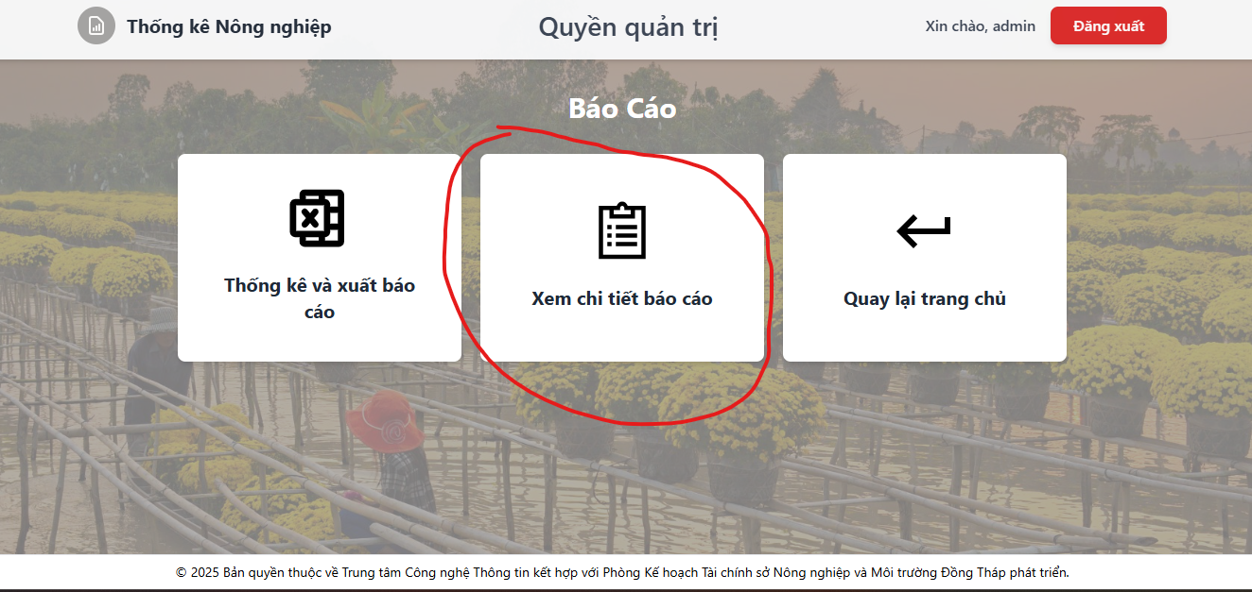

1. Vị trí nút chức năng Xem chi tiết báo cáo.

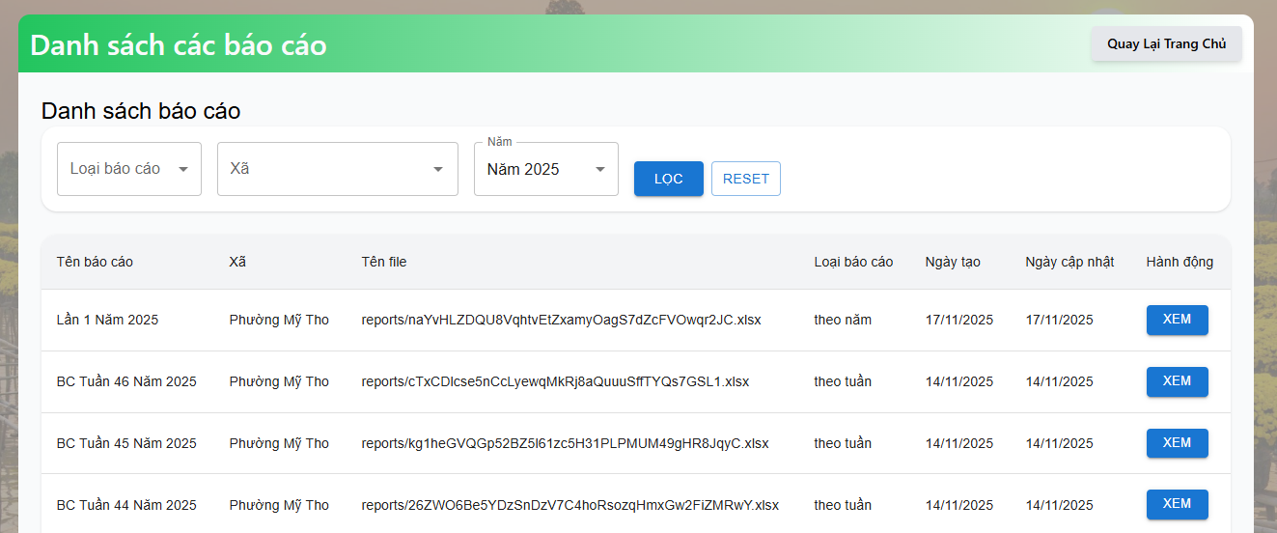

1. Giao diện danh sách xem chi tiết báo cáo.

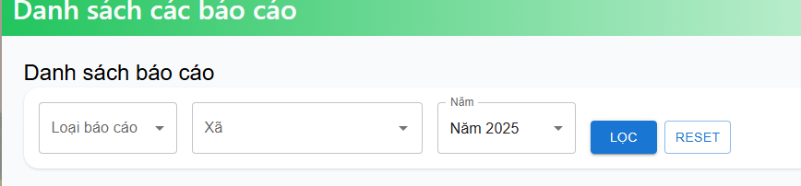

1. Vị trí bộ lọc tìm kiếm báo cáo.

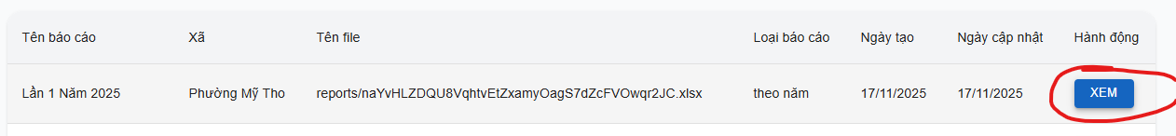

1. Nút chức năng trên giao diện của một báo cáo

Chọn vào nút “Xem” trên một dòng của báo cáo hiển thị chi tiết báo hoặc có thể tải về.

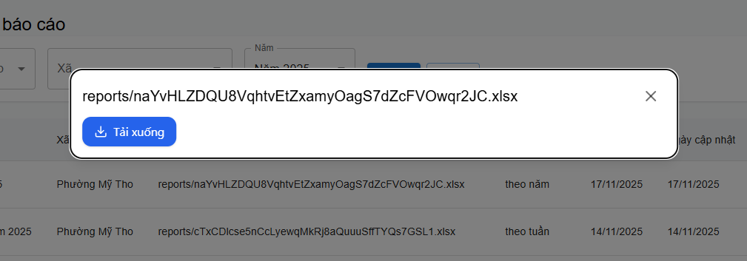

1. Giao diện hiện một cửa sổ hiển thị các nội dung báo cáo.

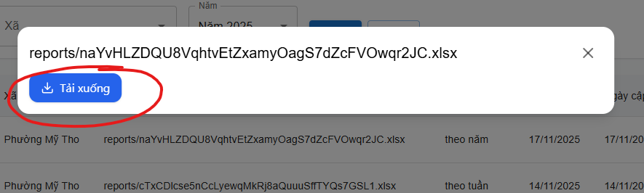

1. Vị trí nút tải về báo cáo.
   * + 1. Xuất thống kê báo

Chức năng này dùng để kiểm tra tiến độ nộp báo cáo và xuất báo cáo tổng.

**Trang chủ → báo cáo → Thống kê và xuất báo cáo.**

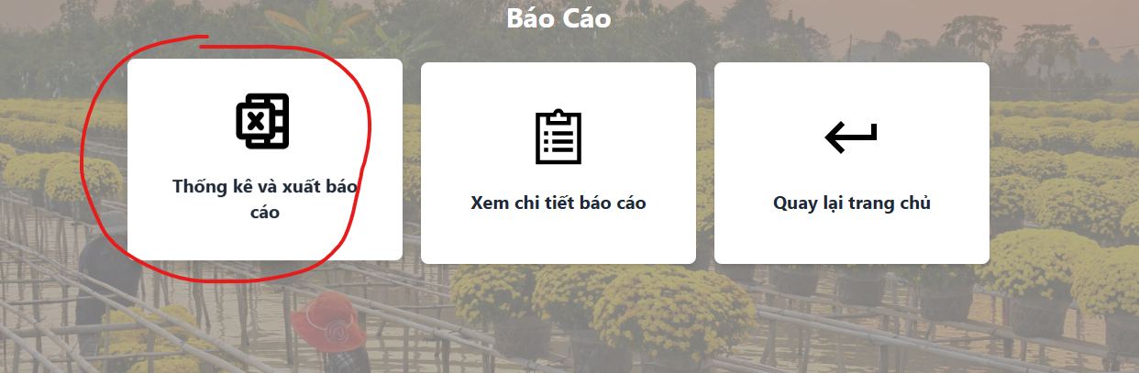

1. Vị trí nút chức năng thống kê và xuất báo cáo.

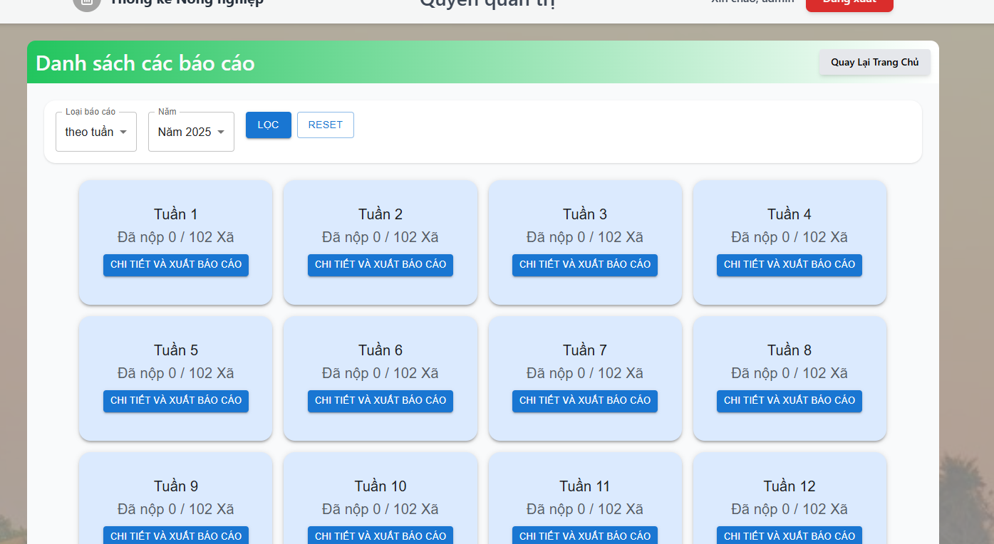

1. Giao diện chính chức năng kiểm tra và xuất báo cáo tổng.

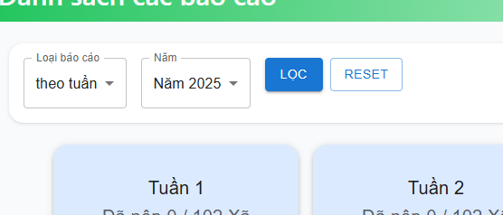

1. Vị trí bộ lọc hiển thị loại báo cáo.

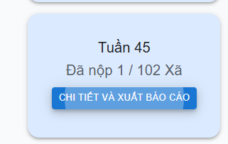

1. Chi tiết một ô hiển thị báo cáo theo loại.

Trong ô hiển thị các thông tin sau:

* 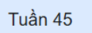 Tên báo cáo.
* 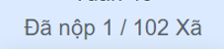 hiển thị số xã đã nộp báo cáo.
* 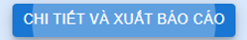 và nút hiển thị cửa sổ nút chi tiết xã nộp và xuất báo cáo.

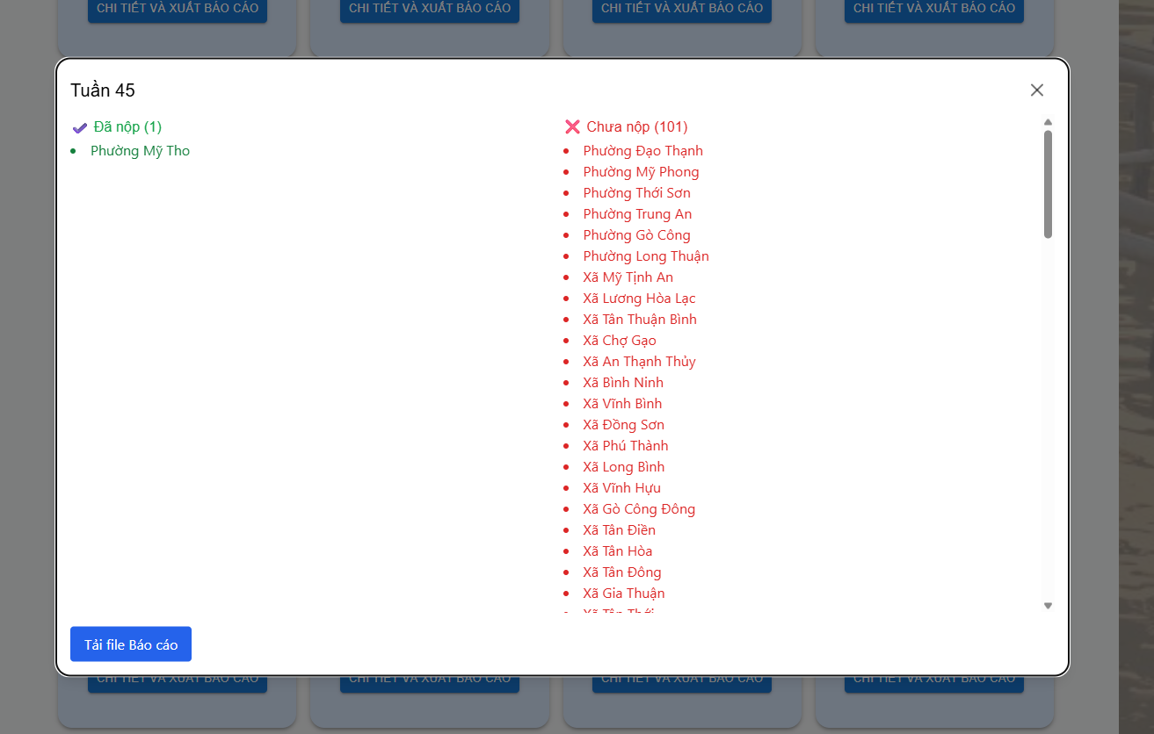

1. Giao diện cửa sổ khi chọn vào một ô báo cáo.

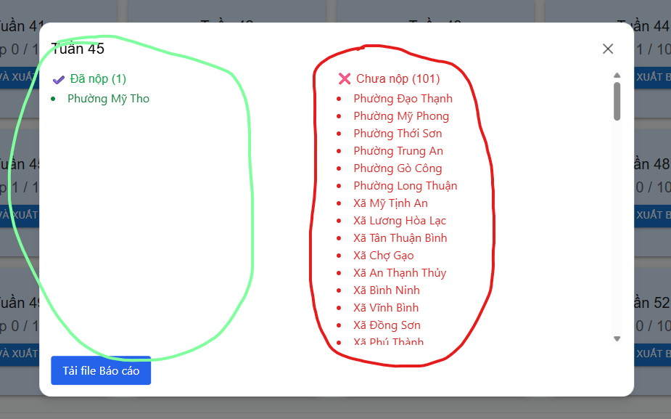

1. Vị trí thông tin các xã đã nộp báo cáo và chưa nộp báo cáo.

Các trạng thái báo cáo gồm như sau:

Trường hợp 1: xã chưa nộp chữ màu đỏ 

Trường hợp 2: xã đã nộp báo cáo đúng hạn chữ màu xanh 

Trường hợp 3: xã đã nộp nhưng nộp trễ hạn chữ màu xanh dương 

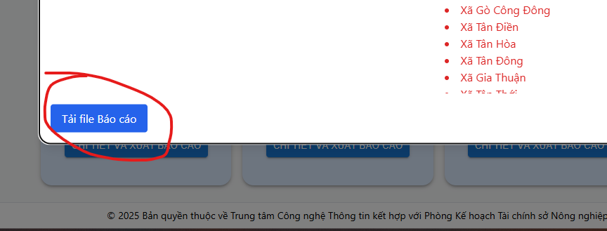

1. Vị trí nút tải file báo cáo tổng về máy.

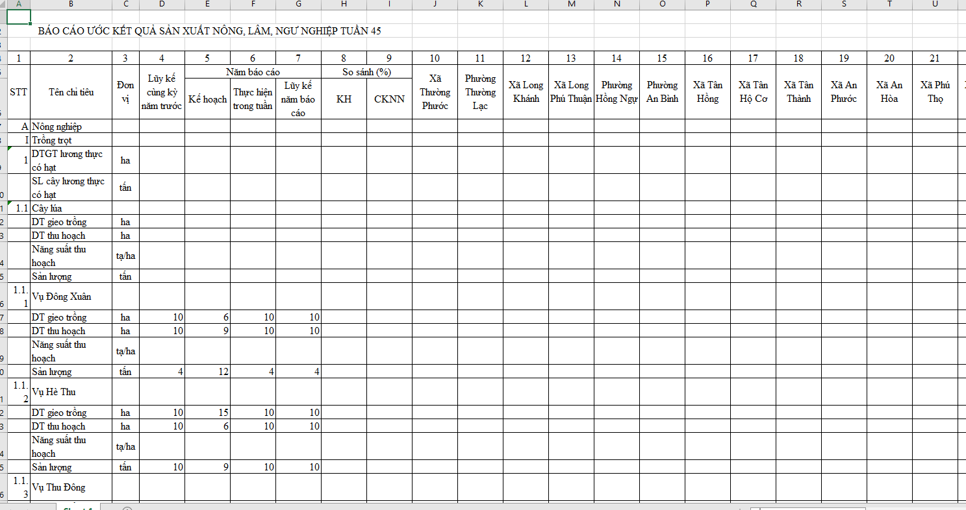

1. Chi tiết file excel báo cáo tổng khi tải về.
   * 1. Báo lỗi và đóng góp ý kiến.

Đây là phần đóng góp ý kiến của cán bộ và thông tin liên hệ khi cần hỗ trợ khi có thắc mắc hoặc phần mềm lỗi.

**Trang chủ → Liên hệ**

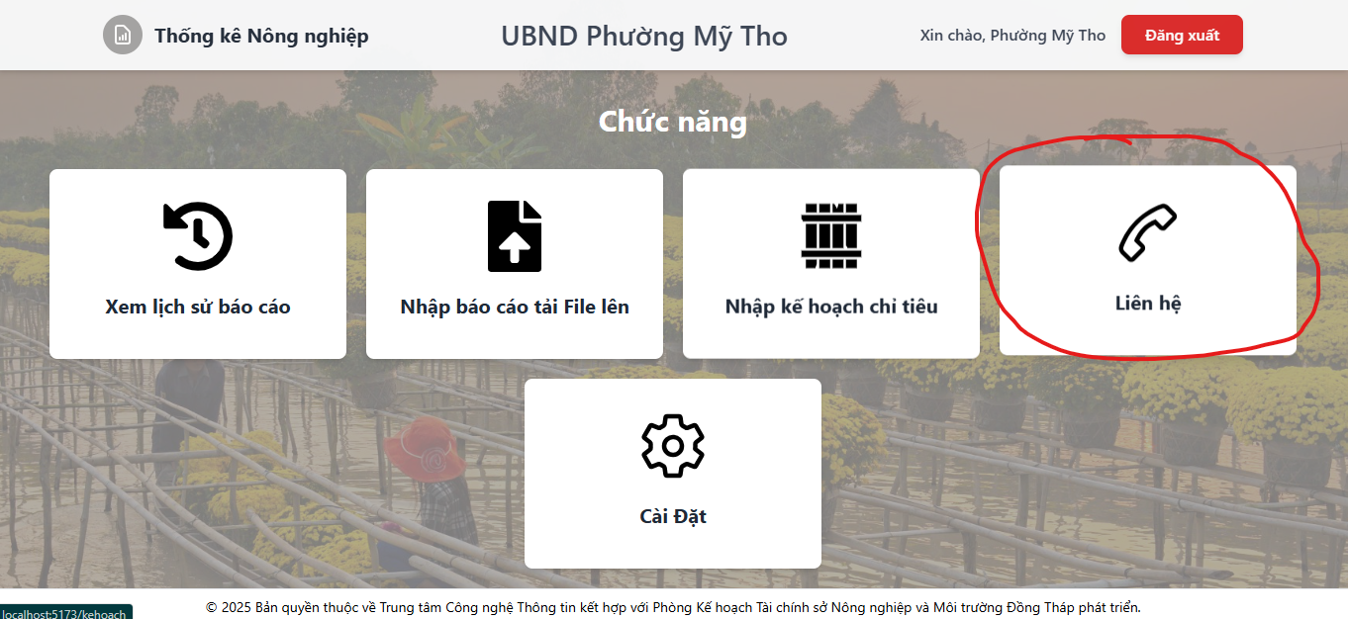

1. Vị trí nút chức năng “Liên hệ” ở giao diện trang chủ.
   * + 1. Gửi thông tin báo lỗi.

Khi phần mềm lỗi có thể gửi lên phần mềm để thông báo lỗi và thắc mắc cán bộ có thể gửi thông tin ngay trong phần mềm.

**Trang chủ → Liên hệ → Gửi thông tin đóng góp.**

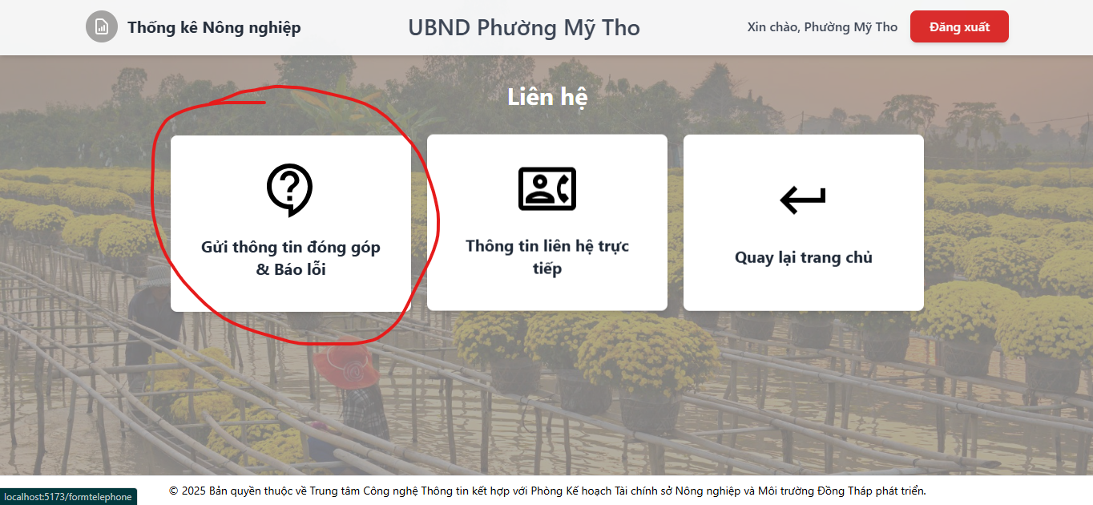

1. Vị trí nút “Gửi thông tin đóng góp & Báo lỗi”.

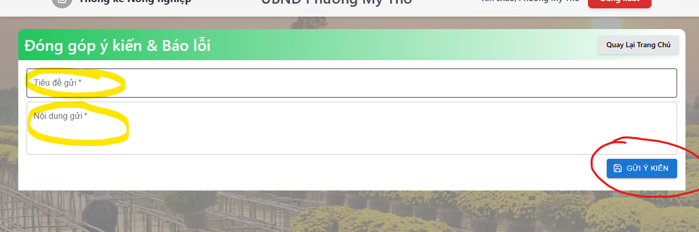

1. Giao diện gửi thông tin đóng góp.

Lưu ý: Cán bộ vui lòng nhập đầy đủ 2 mục “Tiêu đề” và “Nội dung” sau đó chọn vào nút “Gửi ý kiến”.

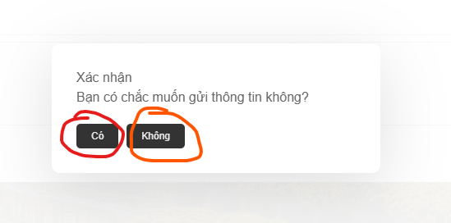

1. Giao diện xác nhận gửi thông tin đóng góp.

Chọn “Ok” thì hệ thống sẽ gửi thông tin đóng góp.

Chọn “Không” thì hệ thống không gửi thông tin đóng góp.

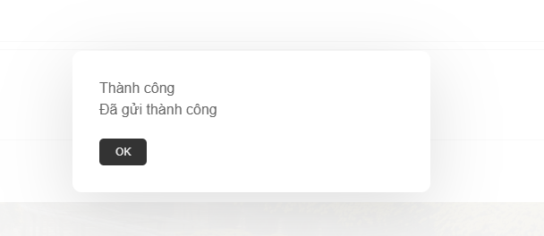

1. Thông báo gửi thành công thông tin đóng góp.
   * + 1. Xem thông thông tin liên hệ

Trong trường hợp cần liên hệ gấp cán bộ có thể xem thông tin số điện thoại người phụ trách.

**Trang chủ → Liên hệ → Thông tin liên hệ trực tiếp.**

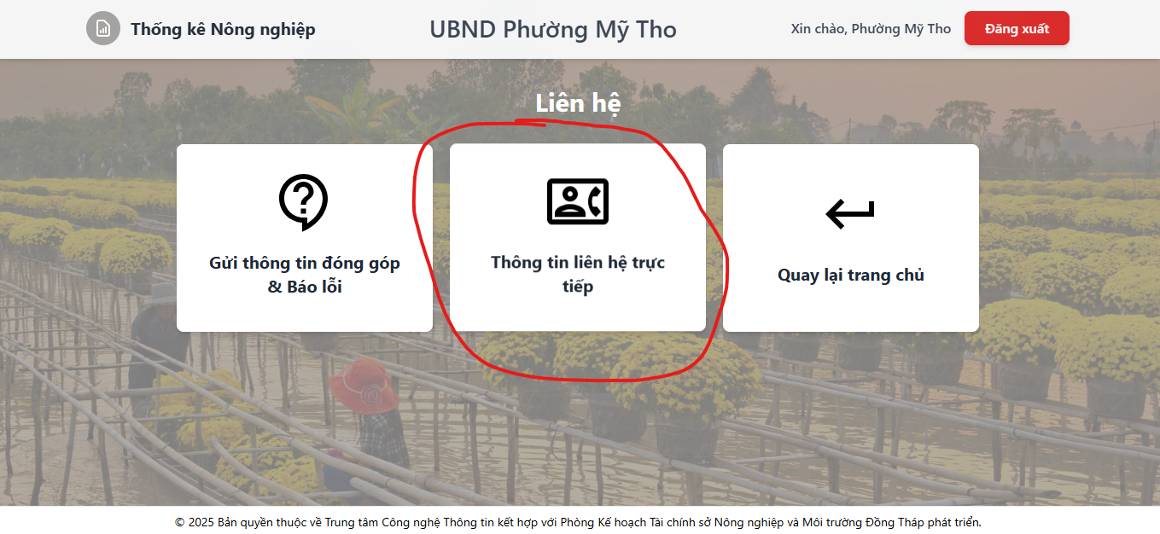

1. Vị trí nút chức năng “Thông tin liên hệ trực tiếp”.

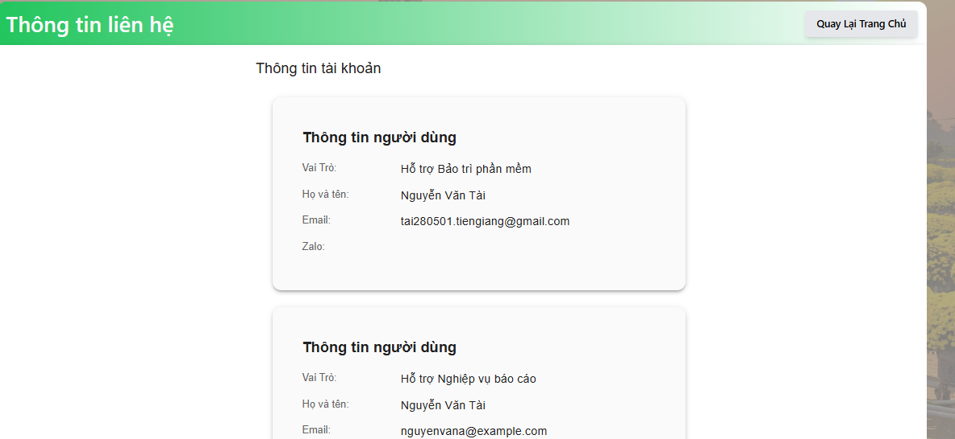

1. Giao diện thông tin người liên hệ.
   * 1. Báo lỗi và thông báo lỗi.
        1. Lỗi quá thời gian đăng nhập

Phiên đăng nhập kéo dài khoảng 120 phút. Khi vượt quá thời gian này, hệ thống sẽ tự động đăng xuất.

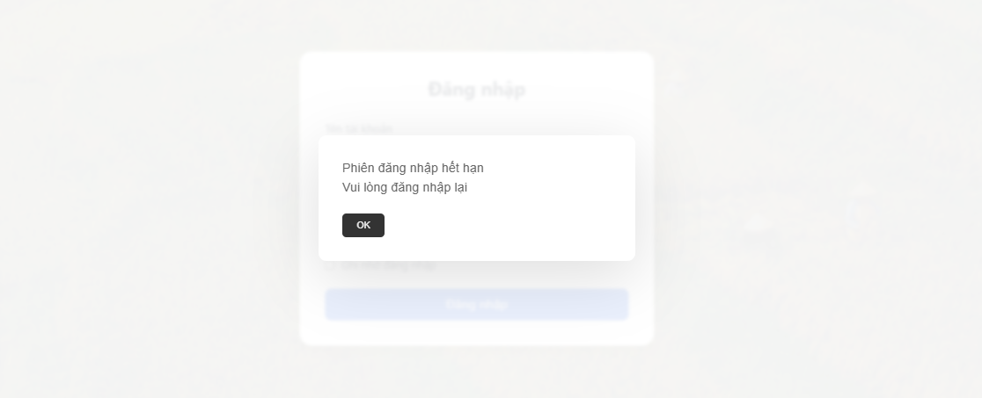

1. Thông báo lỗi hết phiên đăng nhập.

Cách khắc phục: Cán Bộ đăng nhập lại và thực hiện lại thao tác.

* + - 1. Lỗi trong quá trình nộp báo cáo và kế hoạch.
* Lỗi chưa tải lên, chọn file Excel báo cáo.

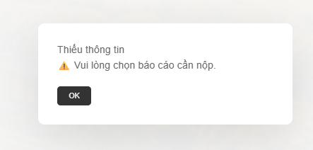

1. Thông báo lỗi chưa chọn file.

Cách khắc phục: Cán bộ chọn vào file báo cáo cần nộp.

* Lỗi không chọn đúng tên file

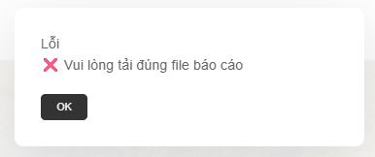

1. Lỗi chọn file Excel không đúng loại báo cáo đang nộp.

Cách khắc phục: Cán bộ xem lại loại báo cáo đang chọn và chọn đúng file.

* Lỗi phần mềm khi đang nộp báo cáo

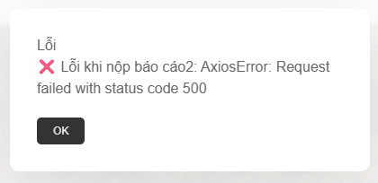

1. Thông báo phần mềm

Nếu sau khi nộp báo cáo hệ thống báo lỗi như trên, cán bộ có thể gửi báo lỗi qua mục ‘Liên hệ’ hoặc gọi số hỗ trợ.

* Lỗi khác

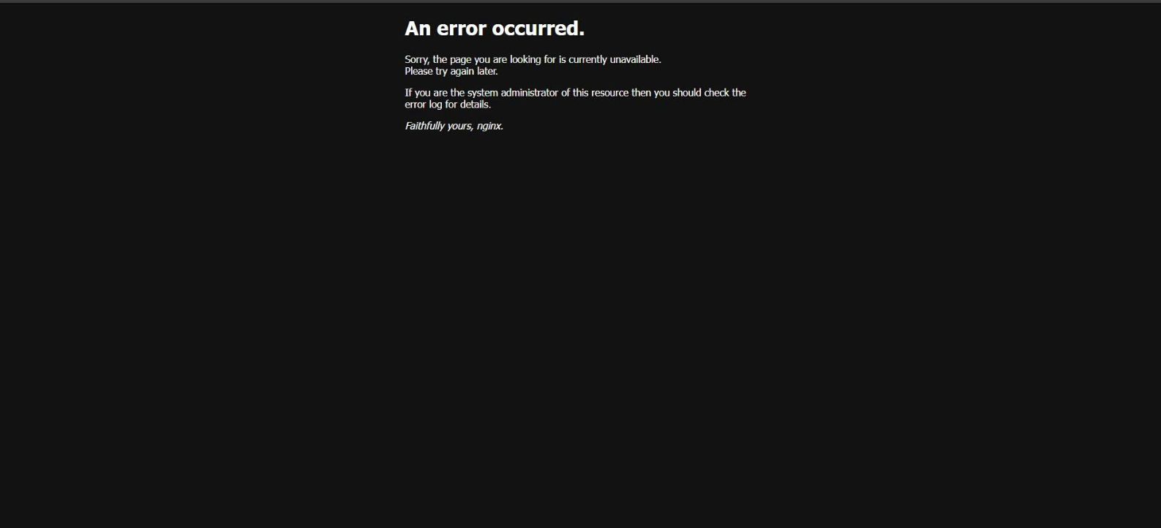

1. Lỗi khi truy cập phần mềm qua trình duyệt web.

Cách khắc phục: đợi khoảng từ 3-5 phút sau đó truy cập lại.